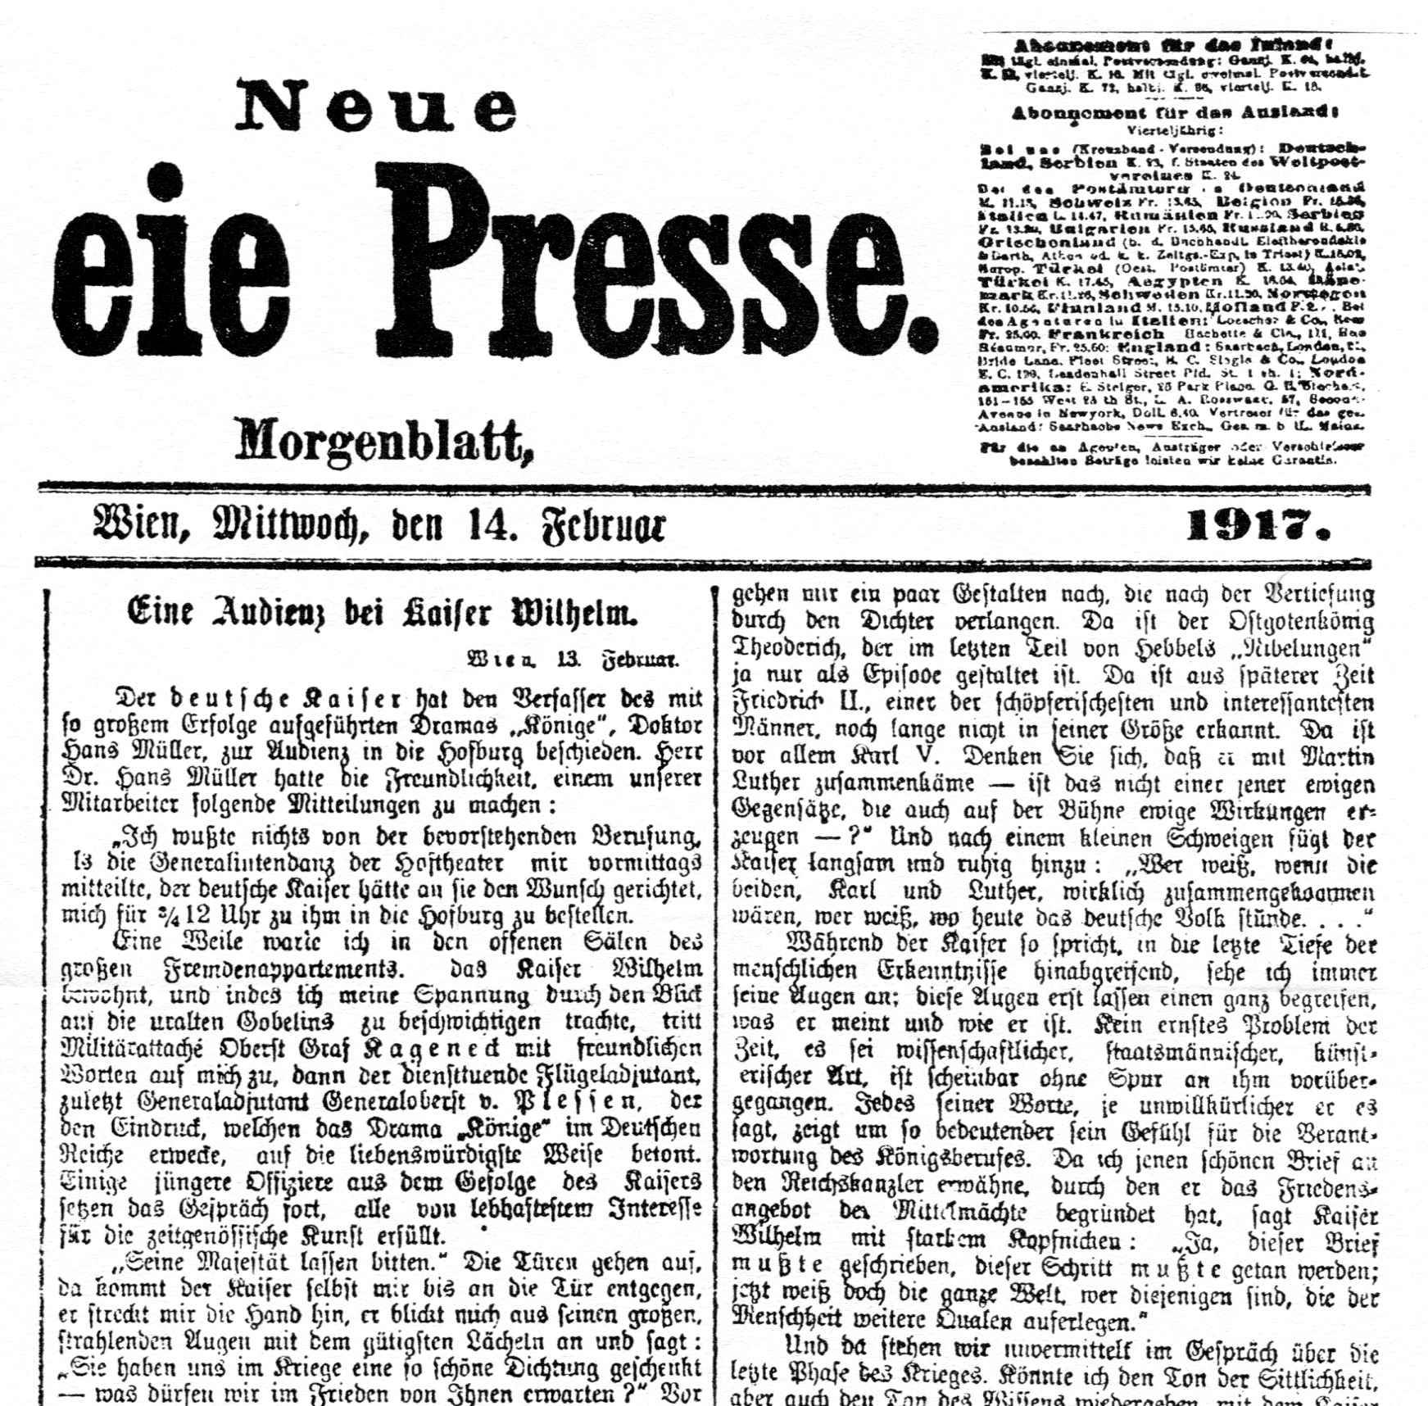

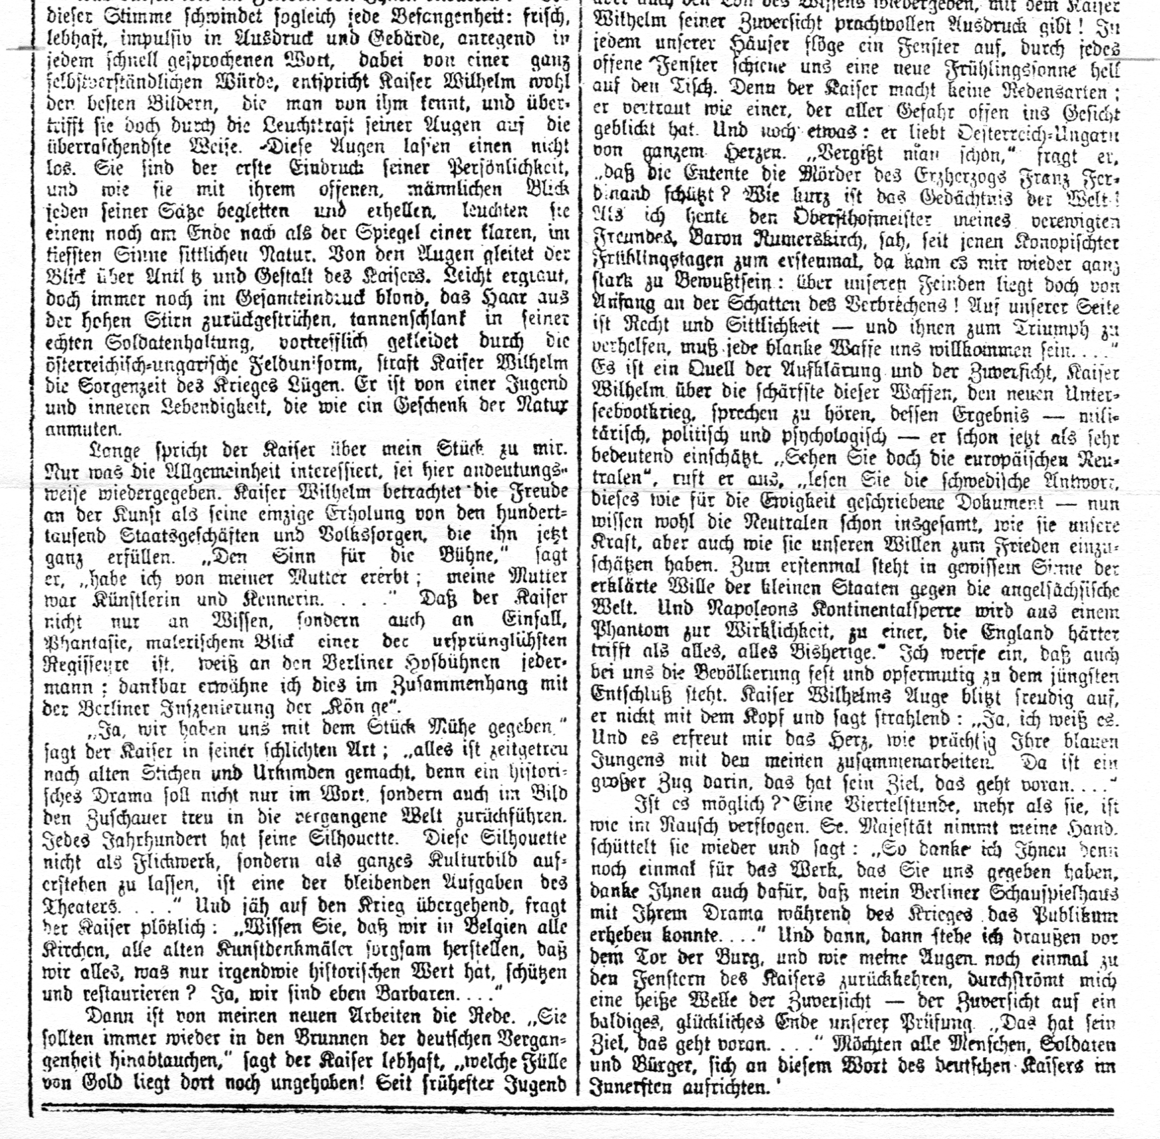


Goethes Volk
Berlin, 24. Februar. Ballin gewährte dem Mitarbeiter des 'A Vilag' in Hamburg eine Unterredung, in der er erklärte, daß die Admiralität mit den Ergebnissen des unbedingt notwendig gewesenen U—Boot—Krieges außerordentlich zufrieden sei. Das Ziel des verschärften U—Boot—Krieges ist nicht das, möglichst viel Schiffe zu versenken, sondern den Verkehr von und nach England abzuschneiden, welche Absicht als vollkommen erreicht bezeichnet werden kann. Deutschland selbst schneide es bei jedem einzelnen Schiff tief ins Herz, nicht nur bei einem der neutralen, sondern auch bei feindlichen ...

Wess das Herz voll ist, dess gehet das Gemüt über:

Deutsche Art

Es zetern unsre Feinde Wer sieht die Schiffspapiere
Ob U—Boots—Barbarei, Mit solcher Rücksicht ein?
Die edle Hetzgemeinde Lotst Feindes—Offiziere
Brüllt Haß und schimpft dabei. ins Rettungsboot hinein?

Doch hält ihr Wutgeheule Nur, wenn der Kapitän sich —
Nicht vor der Wahrheit Stand: Wie's jüngst von Zwei'n geschah -
Wir sind im Gegenteile Frech wehrte, griff man den sich
Nur leider zu galant. Selbst rücksichtsvoll noch da:

Wer, dem ein Schiff zur Beute Denn da die Zwei, als Briten
Verfiel auf stürm'schem Meer, Sich ödeten und wie,
Verteilt an dessen Leute Fing man noch einen Dritten —
Zigarren und Likör? Gibt eine Whistpartie!

Wer sorgt für solche Gäste
So, wie's bei uns geschieht?!
Gesprengt, versenkt wird feste —
Doch immer — mit Gemüt!
Georg Bötticher

Mit diesem Gedicht hat die liebe 'Jugend' das Jahr 1917 eröffnet. Nun mag ja die Bestie der Gegenwart, wie sie gemütlich zur todbringenden Maschine greift, auch zum Vers greifen, jene zu glorifizieren. Was in dieser entgeistigtesten Zeit Deutschlands, von den Hauptmann und Dehmel hinunter bis zum letzten Münchner Ulkbruder zusammengeschmiert wurde — und wär's noch toller und mehr gewesen und wären auch täglich eine Million Tonnen des Geistes versenkt worden — es würde doch vor der letzten weltgeschichtlichen Instanz als unerheblich abgewiesen werden, wenn es sich zu Ungunsten der deutschen Sprache gegen das Dasein der Luther, Gryphius, Goethe, Klopstock, Claudius, Hölty, Jean Paul, Schopenhauer, Bismarck behaupten wollte. Ja, wenn zu Gunsten Deutschlands nichts weiter geltend gemacht würde, als daß auf seinem Boden das Gedicht »Über allen Gipfeln ist Ruh'« gewachsen ist, so würde ein Prestige, auf das es schließlich mehr ankommt als auf jene zeitgebundenen Vorurteile, zu deren Befestigung Kriege geführt werden, heil aus der Affäre hervorgehen. Was die Lage kritischer machen könnte, wäre eine einzige vom Ankläger enthüllte Tatsache. Daß nämlich dieses Zeitalter, das als verstunkene Epoche preiszugeben und glatt aus der Entwicklung zu streichen wäre, um die deutsche Sprache wieder zu einer gottgefälligen zu machen, sich nicht damit begnügt hat, unter der Einwirkung einer todbringenden Technik literarisch produktiv zu sein, sondern sich an den Heiligtümern seiner verblichenen Kultur vergriffen hat, um mit der Parodie ihrer Weihe den Triumph der Unmenschlichkeit zu begrinsen. In welcher Zone einer Menschheit, die sich jetzt überall mit dem Mund gegen ein Barbarentum sträubt, dessen die Hand sich beschuldigt, wäre ein Satanismus möglich, der das heiligste Gedicht der Nation, ein Reichskleinod, dessen sechs erhabene Zeilen vor jedem Windhauch der Lebensgemeinheit bewahrt werden müßten, wie folgt der Kanaille preisgibt:
(»Unter allen Wassern … «) im »Frankfurter Generalanzeigere lesen wir:
Frei nach Goethe!
Ein englischer Kapitän an den Kollegen.
Unter allen Wassern ist — »U«
Von Englands Flotte spürest du
Kaum einen Rauch ...
Mein Schiff versank, daß es knallte,
Warte nur, balde
R—U—hst du auch!
Wo in aller Welt ließe sich so wenig Ehrfurcht aufbringen, den letzten, tiefsten Atemzug des größten Dichters zu diesem entsetzlichen Rasseln umzuhöhnen? Die Tat, die es parodistisch verklären soll, ist eine Wohltat, verglichen mit der Übeltat dieser Anwendung, und hundert mit der Uhr in der Hand versenkte Schiffe wiegen eine Heiterkeit nicht auf, die mit Goethe in der Hand dem Schauspiel zusieht. Die Ruchlosigkeit des Einfalls, der den Sieg jener Richtung bedeutet, die mit dem Abdruck von Klassiker—Zitaten auf Klosettpapier eingesetzt hat, ist über alles erhaben, was uns das geistige Hinterland dieses Krieges an Entmenschung vorgeführt hat. Und wie um den Rohstoff einer Gesinnung, die solcher Tat fähig war, nur ja handgreiflich zu machen, ergänzt das Wiener Saumagenblatt, das Schere an Schere die Verpflanzung des Generalanzeigergeistes in unsere Region besorgt, die Beschwörung Goethes noch durch diese Anekdote:
Zwischen zwei anderen englischen Kapitänen spielte sich folgendes Zwiegespräch durch Flaggensignal ab: Der eine fragt: »Wohin gehst du?« — »Zu Grunde«, antwortete der andere kurz und bündig!
Am nächsten Tag aber wird — vermutlich aus Sympathie mit dem Namen des Admirals Scheer — eine Nachricht weitergegeben, von der jeder deutsche Patriot, der die sentimentalere Auffassung des Herrn Ballin mitmacht, überzeugt sein muß, daß sie eine Lüge ist:
(Admiral Scheer zum U—Boot—Lied der »englischen« Kapitäne.)
Das »Lied des englischen Kapitäns«, das wir gestern in unserem Blatte veröffentlichten — »Unter allen Wassern ist U« —, hat auch den Beifall des Siegers in der Seeschlacht am Skagerrak, des Admirals Scheer, gefunden. Unterm 18. Februar richtete er an die Schriftleitung der 'Dresdner Nachrichten' folgende Zeiten: »Über das 'Lied des englischen Kapitäns' aus den 'Dresdner Nachrichten' habe ich mich herzlich gefreut. Hoffentlich behält der gute Mann recht. Scheer, Admiral, Chef der Hochseestreitkräfte.«
Nun aber geschieht ein Übriges, das den Literarhistorikern zu schaffen machen wird. »Unter allen Wassern« taucht in allen Blättern auf und wohl in der Absicht, einen authentischen Text festzustellen und zugleich den Namen des Dichters, der Deutschlands nationale Enttäuschungen an Goethe wettgemacht hat, der Vergessenheit zu entreißen, veröffentlicht das Berliner Tageblatt, in der Gaunersprache des neuzeitlichen Verkehrs auch B. T. genannt, die folgende Fassung:
Lied des englischen Kapitäns.
(Frei nach Goethe)
Unter allen Wassern ist — »U«!
Von Englands Flotte spürest du
Kaum einen Hauch ...
Mein Schiff ward versenkt, daß es knallte —
Warte nur, balde
Versinkt deins auch!
Ludwig Riecker (München)
Nehmen wir an, daß er der Urheber ist und dieses sein Wort, an dem man nicht drehn noch deuteln soll. Ehe ich es las, habe ich eine andere Mitteilung des B. T. für den Rekord jener findigen Entwicklung gehalten, die wie die Kunst in den Dienst des Kaufmanns, alle wehrlose Größe in den Dienst der Niedrigkeit gestellt hat:
Elefanten im Dienste des »Berliner Tageblatts«.
Um die Schwierigkeiten zu mindern, die sich gegenwärtig bei der Heranschaffung der großen, für die Herstellung des »Berliner Tageblatts« nötigen Papiermassen ergeben, haben wir mit Herrn Hagenbeck ein Abkommen getroffen, wonach er uns vier seiner Elefanten mit den dazugehörigen indischen Führern zur Verfügung stellt. Heute vormittag haben die Elefanten zum erstenmal ihren Dienst brav und fleißig verrichtet. Sie brachten mehrere mit Papierrollen hoch bepackte Wagen vom Anhalter Bahnhof zu unserer Druckerei. Drei Elefanten waren mit starken Riemen als Zugtiere eingespannt, der vierte Elefant betätigte sich, indem er mit seiner breiten Stirn den Wagen schob. Natürlich erregte diese neue, oder wenigstens für Europa neue Beförderungsart in den Straßen sehr viel Aufsehen und Interesse.
Welch ein Schauspiel! Für Europa neu; in Indien bedienen sie längst die Presse. Welch ein Aufzug! Anstatt den Dichter des U—Boot—Liedes mit dem Rüssel emporzuheben oder doch wenigstens so stark zu nießen, daß er sich unter allen Wassern vorkommt, anstatt die Papiermassen so zu zerstampfen, daß sie unbrauchbar werden, oder doch wenigstens so laut zu brüllen, daß die jüdischen Führer erschrocken fragen: Nanu, was is denn los? — tragen diese geduldigen Riesen, ihrer heiligen Herkunft vergessend, dem Mosse die Betriebsmittel ins Haus. Und einer betätigt sich gar als Schieber! Urwälder werden kahl geschlagen, damit der Geist der Menschheit zu Papier werde, und die obdachlosen Elefanten führen es ihr zu. Bei Goethe! Es ist der Augenblick, aus einer Parodie wieder ein großes Gedicht des Abschieds zu machen.

Worte Bismarcks
Ich bin zur Zeit der Luxemburger Frage (1867) ein grundsätzlicher Gegner von Präventivkriegen gewesen, d. h. von Angriffskriegen, die wir nur deshalb führen, weil wir vermuteten, daß wir sie später mit dem besser gerüsteten Feinde zu bestehen haben würden.
*
Der Gedanke, einen Krieg zu führen, weil er vielleicht späterhin unvermeidlich ist und späterhin unter ungünstigeren Verhältnissen geführt werden könnte, hat mir immer fern gelegen, und ich habe ihn immer bekämpft ... Es konnte damals nur auf die Frage ankommen, ob wir den Krieg nicht späterhin doch führen müßten, und da sagte ich: Das ist vielleicht möglich, ich kann das aber so genau nicht wissen, ich kann der göttlichen Vorsehung nicht so in die Karten sehen, daß ich das vorher wüßte. Mein Rat wird nie dahin gehen, einen Krieg zu führen deshalb, weil er später vielleicht doch geführt werden muß.
*
Es war damals die Befürchtung vor dem Kriege so groß, daß ich in dieser Zeit als Ministerpräsident den Besuch von Kaufleuten und Industriellen erhalten habe, die mir sagten: »Diese Unsicherheit ist ja ganz unerträglich; schlagen Sie doch lieber los! Lieber Krieg, als länger in diesem Druck auf allen Geschäften zu verharren!« Wir haben ruhig abgewartet, bis auf uns losgeschlagen wurde, und ich glaube, wir haben wohl daran getan, uns so einzurichten, daß wir die Angegriffenen blieben und nicht die Angreifer waren.
*
Ich würde noch heut' ... Eurer Majestät niemals zureden, einen Krieg um deswillen sofort zu führen, weil wahrscheinlich ist, daß der Gegner ihn bald beginnen werde; man kann die Wege der göttlichen Vorsehung dazu niemals sicher genug im Voraus erkennen.
*
Nur für die Ehre des Landes — nicht zu verwechseln mit dem sogenannten Prestige — nur für seine vitalsten Interessen darf ein Krieg begonnen werden. Kein Staatsmann hat das Recht, ihn zu beginnen, bloß weil er nach seinem subjektiven Ermessen ihn in gegebener Frist für unvermeidlich hält. Wären zu allen Zeiten die Minister des Äußeren ihren Souveränen bzw. deren Oberfeldherren in die Feldzüge gefolgt, wahrlich, die Geschichte würde weniger Krieg zu verzeichnen gehabt haben. Ich habe auf dem Schlachtfelde und was noch weit schlimmer ist, in den Lazaretten die Blüte unserer Jugend dahinraffen sehen, durch Wunden und Krankheit, ich sehe jetzt aus diesem Fenster manchen Krüppel auf der Wilhelmstraße gehen, der heraufsieht und bei sich wohl denkt, wäre nicht der Mann da oben, und hätte er nicht den bösen Krieg gemacht, ich säße jetzt gesund bei Muttern. Ich würde mit diesen Erinnerungen und bei diesem Anblick keine ruhige Stunde haben, wenn ich mir vorzuwerfen hätte, den Krieg leichtsinnig oder aus Ehrgeiz oder auch aus eitler Ruhmessucht für die Nation gemacht zu haben.
*
Wer aber nur einmal in das brechende Auge eines sterbenden Kriegers auf dem Schlachtfelde geblickt hat, der besinnt sich, bevor er einen Krieg anfängt.
*
Warum führen große Staaten heutzutage Krieg? Die einzig gesunde Grundlage eines großen Staates, und dadurch unterscheidet er sich wesentlich von einem kleinen Staate, ist der staatliche Egoismus und nicht die Romantik. Es ist leicht für einen Staatsmann, sei es in dem Kabinette oder in der Kammer, mit dem populären Winde in die Kriegstrompete zu stoßen und sich dabei an seinem Kaminfeuer zu wärmer oder von dieser Tribüne donnernde Reden zu halten, und es dem Musketier, der auf dem Schnee verblutet, zu überlassen, ob sein System Sieg und Ruhm erwirbt oder nicht. Es ist nichts leichter als das, aber wehe dem Staatsmann, der sich in dieser Zeit nicht nach einem Grunde zum Kriege umsieht, der auch nach dem Kriege noch stichhaltig ist.
*
Von der jetzigen Kriegführung, die durch die neuen Erfindungen immer mörderischer werde, meinte er, wenn man jetzt wieder Krieg führe und auch noch so viel Entschädigung bekomme, das Elend und die Kosten, die ein Krieg verursache, könne man doch nicht bezahlen. Zum Glück sei die Kriegführung gegenwärtig so kostspielig, daß es sich jeder wohl überlege, ob er anfangen könne.
*
Feuer muß von irgend jemandem angelegt werden, wir werden es nicht anlegen.
*
Ich habe einen Lieblingsgedanken in Bezug auf den Friedensschluß. Das ist, ein internationales Gericht niederzusetzen, das die aburteilen soll, die zum Kriege gehetzt haben — Zeitungsschreiber, Deputierte, Senatoren, Minister.

Glossen
Ein Mann in phantastischer Uniform,
gravitätisch den Bürgersteig auf— und abgehend

[Eine Straßenszene.] Gestern abend erregte in der Kärntnerstraße ein Irrsinniger großes Aufsehen. In eine phantastische Uniform gekleidet, die Brust mit unmöglichen Orden behängt, ging er gravitätisch den Bürgersteig auf und ab. Auf dem Kopf hatte er eine Marinemütze; im Arm hielt er eine lange Pistole kleinsten Kalibers nach Art der Kinderpistolen mit einem aufgepflanzten Bajonett, und durch die Tasche gesteckt trug er eine »Waffe«, die die Mitte zwischen einem Gletscherbeil und einem »Fokos« hielt. Der Mann wurde schließlich von einem Sicherheitswachmann angehalten und zur Beobachtung seines Geisteszustandes der psychiatrischen Station übergeben.
Mit der Verbreitung solcher Versionen sollte man seit dem »Irrsinnigen auf dem Einspännergaul« vorsichtig sein. Man kann nie wissen, ob nicht ein Symbol dahintersteckt und der Mann, der gravitätisch den Bürgersteig oder sagen wir feierlich das Trottoir auf— und abging, nicht ein verkappter Präceptor Germaniae war. Wenn jeder Vorläufer des Weltuntergangs eine Straßenszene provozieren wollte, hätten die Sicherheitswachmänner viel zu tun. Phantastischer als ein weiblicher Kriegsberichterstatter kann der Fall nicht gewirkt haben und ich selbst habe schon Uniformen auf dem Bürgersteig der Kärntnerstraße gesehen, über die ich mich kaum beruhigt haben würde, wenn ich nicht unschwer einen stadtbekannten Zivilisten darin erkannt hätte, als der er denn auch am andern Tag wieder hervorkam. Überhaupt — die Bürger, die dort steigen! Da ist so ein Irrsinniger, der einmal mit dem tragischen Karneval Ernst macht, schon eine recht spaßige Abwechslung. Der arme Teufel hat so viel mit dem Krieg zu schaffen wie etwa der kostümierte Hans Müller; nur daß eben der eine auf die psychiatrische Station, der andere auf die Münchner Hofbühne kommt. Ich wette die Tantiemen der »Könige«, daß der Dichter von der Kärntnerstraße tiefer am Schicksal des Menschentums beteiligt ist als der schlichte Feldgraue, der sie verdient.

* * *
Einer aus dem Schützengraben

In der 'Münchner Post' ist die folgende Theaterkritik erschienen:
... Der Platz eines deutschen poeta laureatus war verwaist. Früher hatte ihn der Erzeuger von »Charleys Tante« inne. Das ist vorbei, schon weil er ein Engländer ist. (Wien spielt aber gegenwärtig gleichwohl »Charleys Tante«, um sich von Hans Müller zu erholen!) Dann kam der Major v. Lauff. Um den ward's still. Endlich nach beklemmender Pause haben wir wieder einen: den Wiener aus Brünn, Hans Müller, auf der Münchner Hofbühne schon mehrfach rückfällig, jetzt aber mit seinen Jamben »Königen« der Erwählte. Cotta, der sich einst dazu hergab, Goethe zu verlegen, beherbergt jetzt Hans Müllers »Könige«. Dem Buche gibt Cotta einen Kritikenzettel mit, auf dem zu lesen, was zum Beispiel das Leipziger Organ des deutschen Kronprinzen geschrieben hat: »Die beiweitem reifste dramatische Frucht, die uns der Krieg bisher bescherte.« Eine literarische Zeitschrift wird gar mit dem unheildräuenden Satz angeführt: »Man wird dieses Drama spielen, wo es nur ein deutsches Theater gibt.« (Letzteres war aber ironisch gemeint und einer verhöhnenden Kritik mißverstehend entnommen.) ... Die Platzmieter des Hoftheaters wurden durch den Gemeinplatzmieter aus Brünn augenscheinlich nicht allzu sehr angeregt. Aber sehen wollten sie wenigstens den Dichter. Man klatschte und Hans Müller glitt feldgrau am Vorhang vorüber ...
Es ist ein Glück, daß ich nicht mehr ins Theater gehe und auch auf Reisen diese Lokale, in denen die geistige und die leibliche Ausdünstung des Publikums zusammenfließen, meide. Sonst hätte ich mich laut über die Hitze im Saal beklagt und darauf bestanden, daß sich der Hans Müller vor dem Publikum entkleide. Die Uniform aber hätte ich an mich genommen und an das Kriegsarchiv nach Wien geschickt, von wo sie aber als unbestellbar zurückgekommen wäre, weil der Inhaber selbst dort nicht mehr beschäftigt ist. So hätte ich gehandelt, weil meines Wissens, wiewohl wir mitten drin im tragischen Karneval leben, im Münchner Hoftheater Maskenzwang nicht eingeführt ist.

* * *
Von einem, der in den Krieg gezogen ist

Als Dichter wie als kundiger Literat ist der von allen Seiten angeregte, nach allen Seiten anregende Karl Busse schon wiederholt in den Krieg gezogen und hat manche kleine Ernte von fremdem und eigenem Singen und Sagen eingeheimst. Sein frisches, allen Eindrücken offenes Fühlen hatte mit heißem Losstürmen schon vorahnend darauf losgeschmettert:
Kein selig Ruh'n, kein wohlig Sich—Verliegen,
Sturmruf und Kampf — und siegen, Seele, siegen!
Nun bringt er gleich zwei Sammlungen von Kriegserzählungen zu Markte, in denen sich die beiden scheinbar so entgegengesetzten Elemente seines Wesens kundgeben: die ungestüme, jugendkräftige Leidenschaft und der idyllisch gestimmte Optimismus bürgerlichen Behagens. Stürzen sich die einen mitten hinein in Kampfesstürme und Schrecknisse der Schlacht, so flüchten die anderen ins Hinterland und künden von dessen Sorgen und Nöten des täglichen Lebens, sie sprechen wahrlich ein fröhlich Wort in ernster Zeit. Gemeinsam ist ihnen das Losgängerische, Improvisatorische. »Ich bin von Natur ein Flieger, kein Steher, und erreiche alles nur im Anlauf oder Sprung,« hat er einmal von sich selbst gesagt —
Bis hierher war ich gekommen, hatte gefühlt, es müsse vom Alexander v. Weilen sein, mir war totenübel und weiter ging's beim besten Willen nicht. Schon der Busse als solcher ist mir zu gesund. Ihn jetzt noch vom Weilen beschrieben zu sehen, dazu fühle ich mich zu unterernährt. Die Leute vergessen immer, daß man jetzt noch viel weniger aushält als früher. Ein Feuilleton kann mich umschmeißen. Also genüge es, daß der Busse wiederholt in den Krieg gezogen ist und von dort statt einer Beute eine Ernte heimgebracht hat. Um aber Mißverständnissen, die dem Weilen gewiß unangenehm wären, vorzubeugen, sei festgestellt, daß die einen, die sich mitten hinein in Kampfesstürme stürzen, und die andern, die sich mehr ins Hinterland flüchten, nicht etwa die Tauglichen und die Dichter sind, sondern nur die zwei Kategorien Busse'schen Schaffens, die er gleichzeitig auf den Markt geworfen hat. Er ist zwar von Natur ein Flieger, aber das ist natürlich wieder nur im übertragenen Sinne gemeint, die Bomben, die er auf den Markt wirft, sind aus Druckerschwärze und er ist ein Singer und Sager, also wahrhaft unentbehrlich im Krieg sowohl wie im Hinterland. Er ist ein Darauflosschmetterer und ein Immerfestedruffgänger, der sich gewaschen hat. Sein Programm lautet schlicht: Siegen, Seele, siegen — was sie bekanntlich bis in die Puppen befolgt. Busse ist das, was einem immerfort in Deutschland auferlegt wird, wenn man das tun will, was andernorts die Menschenwürde empfiehlt. Denkt man zum Beispiel gar nicht ans Siegen, findet man es im Gegenteil äußerst unnatürlich und unerquicklich, gleich heißt es. Siegen, Seele, siegen oder 25M Busse! Liliencron, der gewiß gesund war und bekanntlich auch in den Krieg gezogen ist, fand den ihm auferlegten Busse peinlich und hätte es oft vorgezogen, ihn abzusitzen. Was aber den langen Weilen betrifft, der von Natur gerade kein Flieger ist, so will ich die Hoffnung aussprechen, daß die Literaturgeschichte, die er uns noch einmal schenken mag, im Gegensatz zu jenen, die mit Goethes Tod schließen, nur bis zu meiner Geburt reichen wird. Die Schand', von ihm beachtet zu werden, könnte ich ja doch nicht überleben. Als Jüngling lernte ich einmal den Busse kennen. Der war so gesund, mir wurde totenübel, und ich wollte, ich hätte damals das Leben abgebrochen wie ein Feuilleton von Weilen über einen, der fliegen, aber nicht dichten kann.

* * *
Eine wahre Athletengestalt

Unter jenen Geistern, die von der Schweiz aus Brücken bauen und Fäden knüpfen, nimmt der Ludwig Bauer unstreitig den breitesten Raum ein. Wiewohl er schon vermöge seiner Statur berufen wäre, den Weltkrieg zu entscheiden, wenn die Staaten sich dazu entschließen könnten, Vorkämpfer an die Fronten zu schicken, wählt er mit offizieller Bewilligung das schriftliche Verfahren, und wiewohl man sich sehr gut denken kann, daß er allein mit der Brussilowschen Offensive fertig werden möchte, da man doch sogar von unbewaffneten Epheben gehört hat, die mit kühnem Handstreich, bauend auf die Macht ihrer Persönlichkeit, einen russischen Schützengraben auszuheben imstande waren, scheint er die Rolle des Achilles im Stadium der Zurückgezogenheit vorzuziehen. Die Erscheinung des Ludwig Bauer, verglichen mit der kleinen Schweiz, weckt ein gewisses Mitgefühl für die Wehrlosigkeit dieses neutralen Staates. Denn sie ist in derart überlebensgroßen Dimensionen gehalten, daß neben ihr so manche, die dem Vaterlande ihre Freiheit, wenn nicht ihr Leben zum Opfer bringen müssen, wie der Knirps auf jener Illustration wirken, die das Größenverhältnis der österreichisch—ungarischen und der montenegrinischen Armee veranschaulicht. Dieser Bauer ist vielleicht einer der espritvollsten Feuilletonisten, die wir haben, aber eben einer, der durch die epische Breite seiner Gestalt den Rahmen des Genres zu sprengen scheint. Als er mir einst am nächtlichen Himmel der Ringstraße — vor dem Krieg — als Riesensilhouette erschien, einem daneben schreitenden Schauspieler von sonst stattlichem Wuchs sichtlich ein Drama einredend, war es plötzlich, als ob er den Begleiter verschlungen hätte und nunmehr alles Mitteilenswerte und zur Förderung seiner Absichten Dienliche in sich hineinreden müßte. So ist der Bauer gebaut. Und um das Bild einer durchaus offensiven Erscheinung vollständig zu machen, soll sein Bart jener Haarsack sein, mit dem die Apokalypse die schwarze Sonne beim Weltuntergange vergleicht, in jedem Fall mehr danach angetan, die Feinde zu schrecken als die Neutralen zu gewinnen. Man weiß nun, daß ich sehr unter den erbitternden Kontrasten dieser Kriegszeit leide, und ich komme so schwer darüber hinweg, daß manche Schwache und Schweigende daran glauben mußten, während die geborenen Protagonisten der Vierwaldstättersee anlächeln und zum Bade laden darf. Schwer komme ich über diese Gegensätze hinweg. Aber trotzdem gerade an das Privatrecht leiblicher Verfügung greifenden Ernst der Zeit und wiewohl in der Epoche der Musterungen der Hinweis auf körperliche Vorzüge gewiß kein Eingriff ins Privatleben mehr ist, ja trotz der Ungleichheit einer Strenge, die gerade den ungeistigsten Menschen, den Feuilletonisten, Ausnahmen zubilligt, würde ich die Erörterung der Wehrfähigkeit eines Staatsbürgers für unpassend halten; umso mehr, als man nie wissen kann, ob nicht hinter der robusten Außenseite ein Siechtum verborgen ist, das seit Kriegsausbruch die Kur von Schweizer Korrespondenzen durchmachen muß und einen Schreibfähigen, der den Balkankrieg noch als Sudler mitgemacht hat, selbst von der Verpflichtung enthebt, dem Vaterland als Angehöriger eines Kriegspressequartiers zu dienen. Aber wenn man der Schweiz das Recht zubilligen muß, sich die Leute näher anzusehen, die wir ihr als Vertreter unserer politischen Interessen und sozusagen unseres Geisteslebens zugestellt haben, so wollen wir wahren Patrioten, die wir uns mehr im Tadel als im Lob vaterländischer Sitten beweisen, dieses Recht vor allem haben und wollen davon schrankenlosen Gebrauch machen, wenn die Individualitäten, als deren Landsleute dahinzuleben, wenn nicht dahinzuzusterben wir verurteilt sind und denen es vergönnt ist, in der Welt weiter herumzukommen als wir und uns einen Ruf zu machen, den wir nicht berichtigen können, wenn diese Individualitäten also den breiten Raum, den sie ohnedies einnehmen, auch noch durch Vordringlichkeit vergrößern und sich auf eine ungebührliche Art der Betrachtung präsentieren. (Man beachte, wie die Umfänglichkeit dieses Satzes dem Übermaß der Erscheinung gerecht wird, und wie anderseits der Satzbauer gerade hier einmal den Vorwurf Lügen straft, daß er sich nur mit Kleinigkeiten abgebe.) Der Ludwig Bauer veröffentlicht also in der 'Neuen Züricher Zeitung', die ohnedies nicht durchaus von uns begeistert ist, sogenannte Satiren, und ohne mit einem Sterbenswort zu verraten, daß der Verfasser selbst einer kriegführenden Nation angehört, mit einer neutralen Selbstvergessenheit, die einem zähen Eidgenossen Ehre machen würde, stellt er eine »Galerie sonderbarer Zeitgenossen« zusammen, indem er sich über die Typen gesunder Drückebergerei, denen er auf seinen Schweizer Fahrten begegnet sein will, lustig macht. Dadurch könnten sich wohl jene Schweizer, die Herrn Bauer noch vom Stier von Uri unterscheiden können, und vor allem die eingeweihten österreichischen Leser zu einem musternden Blick auf die Gestalt des Autors berechtigt fühlen. Man würde doch annehmen, daß ein Schreiber, dem man ja als Privatperson jenen Selbstschutz zubilligen würde, den man jeder Kreatur hienieden gönnt, auch wenn er wertvollern Mitbürgern nicht gegönnt war, mindestens von dem Thema, an dem die eigene Person in jedem Falle und so auffallend wie hier beteiligt ist, die Feder lassen müßte. Tut er anders, so müßte man ihm doch so viel Selbstbesinnung zutrauen, die eigene Person vor Verwechslung mit seinem Satirenstoff zu bewahren und vorweg die Umstände anzugeben, die sie von der »Galerie sonderbarer Zeitgenossen« ausschließen. Der Bauer aber, voraussetzend, daß man »Ja Bauer! das ist ganz was andres« sage, schreibt:
Von all den Männern, die zu schwerhörig sind, um in der Schweiz den Ruf ihres Vaterlandes zu vernehmen, hat fast jeder seine Besonderheit: der eine ist ein politischer Märtyrer, der zweite deutet geheimnisvoll an, daß eine hochwichtige politische Mission ihn hier zurückhalte, der dritte ist dazu da, dem zweiten entgegenzuarbeiten —
Und von einem spricht Herr Bauer ausführlich:
Er sieht äußerst beruhigend aus, eine wahre Athletengestalt. Da er den Kriegführenden angehört — oh, nicht er persönlich, doch sein Vaterland! —, so ist es weiter nicht erstaunlich, wenn verwunderte, zweifelhafte oder verächtliche Blicke ihn streifen oder gar die Frage sich in unzarten Worten zusammenballt ...
Da es in der Schweiz keinen Spiegel zu geben scheint, wohl aber Zeitungen, die so etwas abdrucken, so kann der Grund der Publikation nur in einer neutralitätswidrigen Absicht zu suchen sein: den Schweizern zu zeigen, welcher Art die Kriegführenden sind, daß sie Federführende solcher Art der Schweiz überlassen, und wie wünschenswert es für diese wäre, den Zuzug unsicherer Kantonisten fernzuhalten.

* * *
Ein diplomatischer Mißgriff

Das Gastspiel des Hofburgtheaters in der Schweiz

Wie bereits gemeldet, wird das Hofburgtheater in seiner Gesamtheit während der Karwoche in Zürich, Bern, Basel und wahrscheinlich auch in Sankt—Gallen ein Gastspiel absolvieren ... Diesmal geht das Burgtheater korporativ unter der Führung des Direktors nach der Schweiz, um österreichische Schauspielkunst ins Ausland zu tragen. Die Expedition gewinnt auch noch an Bedeutung dadurch, daß das Burgtheater seine Dekorationen, seine ganze Ausstattung, seine Komparserie und das technische Personal mitnimmt. Es ist bereits bekannt, daß während des Schweizer Gastspieles das Burgtheater ausschließlich Werke von österreichischen Dichtern spielen wird. Es heißt in Künstlerkreisen, daß für das Gastspiel Werke von Grillparzer, Ferdinand Raimund, Schönherr, Schnitzler und Hans Müller in Aussicht genommen sind ... Das Burgtheater war bisher noch nie in der Schweiz, und man sieht dem Erscheinen der österreichischen Künstler mit großer und begreiflicher Spannung entgegen.
Das auch noch. Die primitivste diplomatische Erkenntnis ließe erwarten, daß in solchen Zeiten das Burgtheater sorgfältig vor dem Ausland versteckt wird. Nun läßt man es, verleitet von der Wahnidee, daß »die Kunst verbindet«, über die Landesgrenze. Natürlich ohne Kontumaz, die man vermutlich als durch die Tradition abgesessen erachtet, während die einwandfreiesten Personen in Oetz die Wochen zählen müssen. Weil bekanntlich Spionage der einzige triftige Grund ist, um aus Österreich wegzureisen, und als ob nicht die letzten Burgtheaterleistungen, die hinausgetragen werden, bedenklicher wären als die letzten Nachrichten. Ein einziger Tressler, den man in Zürich das Hobellied singen läßt, schadet uns mehr als hundert Reisende, die dort brühwarm erzählen, daß das Schicksal den Hobel ansetzt. Und jetzt läßt man ihm gleich das ganze Ensemble nachfolgen und wagt eine Aufführung der »Könige«, um noch den Präsidenten der Republik mit dem Hans Müller in Versuchung zu bringen. Das Gastspiel des Burgtheaters in der Schweiz gehört zu jenen diplomatischen Unternehmungen, die schon durch ihre Enthüllung ein Mißlingen bedeuten. Ärger als Mexiko!

* * *
Eine kompromittierende Note

Wenn eine Note Mexikos an die Vereinigten Staaten für diese halbwegs so unangenehm sein soll, wie ein Brief Deutschlands an Mexiko für Deutschland, so sollte sie mindestens in noch besserem Deutsch abgefaßt sein. Denn daß »die Alliierten sich gezwungen sehen werden, nachdrückliche Maßnahmen zu ergreifen, falls sie in Kenntnis gelängen, daß ihren Feinden Hilfe im mexikanischen Territorium gewährt worden ist«, das ist ein Symptom, das wohl die Frage eröffnet, ob auch in einer Sprache der Alliierten etwas Ähnliches wie eine Verwechslung von »gelangen« und »gelingen« möglich wäre. Die Neue Freie Presse hat ganz recht, das Dokument für eine Enthüllung zu halten, ihre Ahnung »trug« sie auch diesmal nicht. Und wenn schließlich Lansing den General Carranza ersuchen läßt, »sich beständig vor Augen zu halten, daß die leichteste Verletzung der mexikanischen Neutralität zu den transzendentalsten und nachteiligsten Folgen führen kann«, so sollten sich auch die Übersetzer in Berlin oder Wien beständig vor Augen halten, daß die Tätigkeit deutscher Unterseeboote im Golf von Mexiko bei weitem keine so transzendentale Angelegenheit ist wie sie vermuten und daß es deshalb zuweilen wirklich empfehlenswert sein kann, ein Fremdwort zu übersetzen. Denn eine Note kann dadurch, daß sie teils schlecht, teils gar nicht übersetzt ist, für den, dem sie in die Hände gespielt wird, sehr kompromittierend sein.

* * *
Versöhnliche Wirkung einer Note

Österrelch—Ungarn und Amerika

Versöhnliche Wirkung unserer Note

L. Köln, 9. März (Priv.—Tel.)
Die 'Kölnische Zeitung' meldet aus Washington: In amtlichen Kreisen hat die Note des Grafen Czernin versöhnend gewirkt. Zwar hat sich Österreich—Ungarn prinzipiell dem deutschen System des verschärften U—Boot—Krieges angeschlossen, aber man glaubt hier, Österreich—Ungarn habe keine Unterseeboote. Hervorragende Persönlichkeiten erklärten daher, ein Bruch mit Österreich—Ungarn, bloß der Worte wegen, sei unwahrscheinlich.

* * *
Repressalien

Die 'Arbeiter—Zeitung' erzählt:
In einem großen reichsdeutschen Blatte, der 'Kölnischen Zeitung', wird sehr eindringlich die Umtaufe der Vereinigten Staaten von Amerika erörtert. Der Name sei zu lang und so wird der Name Usa (eben aus United States of America gebildet) vorgeschlagen. Man könne darin auch Usaner und usanisch schreiben. Ein anderer schlägt die aus »Nordamerika« gebildete Form Norika (dazu Norikaner und norikanisch) vor. Ein anderer sagt: »Ich halte die WortbIldungen: Usa, Usaner, usanisch, ebenso Usamerika, Usamerikaner, usamerikanisch für unschön und undeutsch, Eine für das deutsche Sprachgefühl und Verständnis passendere Abkürzung wäre die von der deutschen Bezeichnung Vereinigte Staaten von Amerika gebildete Verstamerika, Verstamerikaner, verstamerikanisch. Diese Wörter sprechen sich ebenso kurz wie die Wörter Usamerika usw. und erfordern nur einige Buchstaben mehr in der Schrift. Jedenfalls haben sie den Vorzug, daß sich jeder Deutsche gleich einen Vers darauf machen kann.« Dagegen empfiehlt ein anderer Reformer Verstam = Vereinigte Staaten von Amerika, Verstamer, verstamisch. Mit dem Grundwort Verstam lassen sich ferner bilden: verstamern = veramerikanern, verstamsen = ein U. S. A.—Schiff torpedieren. — Das alles ist höchst ernst gemeint ...
Das kann in England nicht ohne Eindruck bleiben. Angesichts dieses neuen Belegs für eine längst festgestellte Geistesverfassung wird an meiner Entdeckung, daß der Name des Chefredakteurs der 'Kölnischen Zeitung' Ernst Posse die passendste Abkürzung für den tragischen Karneval sei, wohl nicht mehr gemäkelt werden können. Vielleicht war es der letzte Anstoß für den Entschluß Chinas.

* * *
Zuhause

Kürzlich, heimkehrend, fand ich der Auswanderungsgründe die Fülle. Pallawatsch, Morast, Verspätung, Windregen, graues Elend, Wiener Werkstätte mit Dreck gefüllt, mit einem Wort: Salzburger Bahnhof. Endlich ein freier Tisch — ich belege ihn mit den Handschuhn, auf den Sessel den Hut, was wohl genügen wird, inzwischen wird noch der von Furien gepeitschte Kellner eine Suppe hinwerfen, ich eile zum Schalter, wo es nach einem alten Bahnhofbrauch, aus dem Gehorsam vor dem Wort »Zugluft«, enorm zieht. Da ich zurückkomme, sitzt dort, wo der Hut gesessen hatte, ein Mensch und daneben noch einer; zwei, die auf den ersten Blick geradezu wie zwei Deutschösterreicher aussehen, Überbleibsel eines Volksstammes, wie sie dereinst in der Berliner Passage zu sehen sein werden, die letzten Azteken und so mexikanische Völker, die sich für die Nibelungenuntreue gewinnen ließen. Die zwei essen schon. Der Hut liegt irgendwo, ganz zerquetscht. Der eine ist ein geistlicher Herr, der andere ein profaner. Ich gebe meinem Erstaunen über diese Okkupation Ausdruck und frage den vorbeigepeitschten Kellner nach der Suppe. Die eben ist requiriert und wird bereits ausgelöffelt. Der Esser ruft mir zu: »Wären S' net außigangen!« und »Wie kann denn i wissen, daß dös Ihnare Suppen is?« Auf meine Frage, wie er denn gewußt habe, daß es die seine ist, treffen mich, unter Schlürfen, haßerfüllte Blicke. Ob ihm nicht der Zusammenhang zwischen dem Hut und der Suppe aufgefallen sei, frage ich Theoretiker. »So tiaf wia Sö denk i net!« ruft mir der Mann der Tat mit dem Recht des Eroberers zu. Ich wende mich einem Tisch zu, den soeben zwei mit dem Kellner hadernde Frauen verlassen, und denke über das Problem der Weltkriegsursache nach. Wieder bestätigt es sich mir, daß nichts was nachher geschah, das furchtbarste nicht, was sie taten oder wozu sie ihren Segen gaben, an das was vorher geschah, hinanreicht, an die kleinen Lebensäußerungen, die einer unausrottbaren Gemütsart entstammten, auch jenen in der weiten Welt spürbar, denen sie kein Opfer der Bequemlichkeit auferlegt haben. Der Nebenmensch, der den andern für den Nebenmenschen hält, in den christlichen Gegenden dort am häufigsten, wo er den geraden deutschen Weg zu seinem Vorteil geht — der Geruch der Eigenschaften, die ihn ausmachen, transzendiert besser als der Ruhm.

* * *

Keine Schweißfüße mehr!

Diese entschiedene Absage an die Umwelt; diese furchtbare Quos ego!, mit dem ein Neptun feindliche Winde beschwichtigt; dieses vernehmliche Never more!, Jamais! und Lasciate ogni speranza, voi ch'entrate; diese aber, auch für den Inländer trostlose Eröffnung, die ihm klipp und klar besagt, daß in einer Zeit, in der so vieles nicht mehr zu haben ist, auch dieser Artikel bald ausgehen wird — ist eine Annonce. Die häufigste und beliebteste, deren man in der Welt der Generalanzeiger des Weltuntergangs ansichtig wird. »Fußwohl« ist das liebenswürdige Pendant: ein Kavalier vom Scheitel bis zur Sohle zeigt stolz, wie diese beschaffen sein muß und daß sie ihm über den Kopf gewachsen ist. Er hat ausgesorgt und von seinem Gesicht kann auch der Fernstehende ablesen, daß es das nicht mehr gibt! Aber daß es das nicht mehr gibt und immer wieder nicht mehr gibt — gibt es das noch irgendwo? Dieses fortwährende Versprechen, dieses Gelübde der Enthaltung von einer Eigenschaft, die sich seit jenem Canossagang wie eine ewige Krankheit fortgeerbt hat? Nein, es klingt zu stolz, um auf Buße hinzudeuten. Es muß eine Drohung sein. Der Welt die Stirn bietend, kann man ihr keinen ärgeren Tort antun als ihr zuzurufen: »Ihr habt euch getäuscht. Es gibt keine Schweißfüße mehr!« Aber wie die Welt schon ist, abgehärtet in Entbehrungen, da es über Nacht wahr geworden ist, daß man einen Bissen Brot wie einen Bissen Brot braucht, denkt sie: »Auch das noch? Es wird zu ertragen sein.« Und hält's am Ende gar für eine romantische Geste, für Bluff, für die Übertreibung eines Gerüchtes, wie es in bewegten Zeiten entstehen mag, jedenfalls für eine authentische Nachricht des Wolff—Büros und antwortet: »Uns macht man nichts vor. Es gibt noch Schweißfüße!«

* * *
Das kann in England nicht ohne Eindruck bleiben

Welcher Satz wird am längsten durchgehalten haben? Welchen haben wir täglich, abendlich gehört, vom ersten Tag an bis zum letzten, ohne Unterbrechung, immer mit dem Tonfall des aufgeregten Bankrotteurs, der uns Stumpfe damit beruhigen will, daß der andere auch nichts zu lachen hat? Die Kriegsjahre schlichen dahin, wir welkten, wir hatten Habe und Hoffnung verloren — der Satz war uns erhalten:
»Das kann in England nicht ohne Eindruck bleiben.«
Nein, noch ist uns das letzte Vertrauen geblieben, das in die Tragweite des Wortes. Von diesem Wort muß die Welt endlich bewegt werden, es hieße das Grauen ins Unvorstellbare steigern, wenn nicht plötzlich eines Tages jene dort das, was wir ausgehalten haben, unerträglich fänden und riefen: »Ihr Ärmsten müßt täglich, abendlich einen Satz hören, der euch an Nahrungsstatt gegeben wird, aber so zum Halse herauswuchs, daß wir es endlich merken und nachgeben, weil wir diesen Ton nicht auszuhalten vermögen!« So werden sie sprechen und jener wird es erreicht haben und es wird wieder Ruh sein. Denn es kommt in allen Dingen darauf an, wer es länger aushält. Und wenn es an jedem Morgen seit Kriegsbeginn im Gemäuer der Entente zu rieseln beginnt und sich jeden Abend bereits ein Rückschlag auf die Stimmungen zeigen muß, so braucht man nur nicht locker zu lassen, und die dort werden sich verflucht umsehn. Denn das kann in England nicht ohne Eindruck bleiben!

* * *
Aus großer Zeit

(Personalnachricht.) Die Gemahlin des Hofschauspielers und Regisseurs Otto Tressler, Eleonore geborne Keil von Bündten, wurde gestern von einem gesunden kräftigen Knaben (Hans—Jürg) entbunden. Er ist der zweite Sohn der im Jahre 1914 geschlossenen Ehe. Der erste, Wolf—Dieter, wurde am 13. Juli 1915 geboren.

* * *
Papierknappheit in Österreich

Das unerwartete, letzte, einzige Glück, das uns beschieden sein konnte, das der Papierknappheit in Österreich, wird von dem größten Vergeuder zu einer Proklamation an seine Leser mißbraucht, in der er Gottseidank mitteilt, daß die Neue Freie Presse »von diesen Maßregeln besonders hart getroffen« ist.
Jede Verkürzung des Textes ist für die »Neue Freie Presse« sehr empfindlich.
Die vielen »und«, die so viel Papier verbraucht haben, sind ohnedies schon eingeschränkt und nun kommen neue Entbehrungen. Wahrscheinlich wird das fünffache Vorbeten einer Nachricht im Abendblatt auf das vierfache reduziert werden müssen. Trotzdem soll nicht gemurrt, nur etwas sparsamer gemauschelt werden. Nur selten habe er den Lesern »von den Opfern und Sorgen, die der Krieg unserem Blatte auferlegt«, gesprochen.
An den Tagen, an denen mancher Kummer uns aufs Herz fiel, haben wir dennoch die vaterländische Pflicht erfüllt, eine Stütze der Zuversicht zu sein, den inneren Glauben auf das Publikum zu übertragen und den Feinden, welche die »Neue Freie Presse« auch im Krieg sorgfältig lesen, die Ungebrochenheit unseres Mutes selbst in den schwierigsten Augenblicken, zu beweisen.
Wenn das wahr wäre, wenn die Feinde wirklich die Neue Freie Presse auch im Krieg sorgfältig lesen würden, wenn ihre Zensur wirklich so streng wäre, ihnen das zu erlauben, während unsere uns den 'Matin' verbietet, so brauchten sie keine Lügen mehr über uns zu erfinden und ihr Hohngelächter der Hölle würde ihnen jeden Entschluß zu einem Trommelfeuer lähmen und das Wort »Nebbich« in sämtliche Sprachen Europas Eingang finden. Nun aber folgt das Versprechen, daß »der Dienst des Blattes im Wesen unverändert« bleiben wird. Denn »die Beschränkung unserer Arbeit kann nicht verfügt werden und wird nicht stattfinden«. Wenn ich der Staat wäre, würde ich dem Auswurf der Menschheit zeigen, was alles verfügt werden kann, um die Menschheit von ihrem Auswurf zu reinigen, und nur mir selbst etwas Papier gewähren, um es zu besorgen.

* * *
Goldene Worte des Pester Lloyd

»Im Deutschen Reich hat die Regierung schon bei Ausbruch des Krieges erkannt, daß die Presse ein ebenso wichtiges Mittel der Kriegführung ist, wie der Soldat, die Waffe und die Munition ...
… Als im Laufe des Krieges die Rohstoffpreise in die Höhe gingen, wurde die Preisdifferenz den Papierfabriken durch die Reichsregierung in barem vergütet, um einer Steigerung des Papierpreises vorzugreifen.
... Diese Verfügungen und alle anderen Vorkehrungen, die andauernd getroffen wurden, um in dem Betrieb der Papierfabriken keine Stockung eintreten zu lassen, haben bewirkt, daß die reichsdeutsche Tagespresse während des ganzen Krieges ohne die geringste Schwierigkeit und Hemmung den wichtigen Beruf zu erfüllen vermochte, den im Interesse der Wehrhaftigkeit eines für sein Dasein ringenden Volkes eben nur die Presse zu erfüllen vermag.«

* * *
Mörderin Presse

Die Arbeiter—Zeitung meldet:
(Eine Tragödie, die die Schmutzpresse verschuldet.) In Budapest hat sich gestern abend ein fünfzehnjähriges Mädchen durch Sturz vom dritten Stockwerk eines Hauses das Leben genommen. Dem Selbstmord liegt folgender Vorfall zugrunde: Das Mädchen wurde Montag in Gesellschaft eines jungen Mannes zur Polizei gebracht, wo sie weinend erklärte, daß sie ihr Begleiter, ein Beamter im Ackerbauministerium, vor dem Apollo—Kabarett angesprochen und eine Strecke weit begleitet hätte. In einer Seitengasse erfaßte der junge Mann ihren Arm und zog sie unter die Toreinfahrt eines Hotels. Erst in diesem Augenblick bemerkte sie, was ihr neuer Bekannter vorhabe, und als auf ihren lauten Protest das Hotelpersonal herbeieilte, ergriff sie rasch die Flucht. Der Beamte folgte ihr aber und wollte sie um Entschuldigung bitten; in diesem Moment trat nun ein Polizist, den ein Hotelgast nachgeschickt hatte, auf sie zu und brachte beide auf die Stadthauptmannschaft. Das junge Mädchen, die Tochter eines Hutmachers, das die Handelsschule besucht, wollte die Schande nicht überleben und verübte den Selbstmord. Ihre Mutter ist daraufhin schwer erkrankt. Der Beamte, ein zweiunddreißigjähriger unverheirateter Mann, hat sich Mittwoch gleichfalls umgebracht; er erschoß sich in einer Badekabine. Die beiden Selbstmorde sind vorzugsweise darauf zurückzuführen, daß die Budapester Zeitungen die »Affäre« mit Nennung aller Namen veröffentlicht hatten. Auch der 'Pester Lloyd', diese Kloake aller Unreinlichkeiten, bringt die Namen und Adressen aller Beteiligten!
Am nächsten Tag ergänzt das Neue Wiener Tagblatt den Bericht durch die Namen der Opfer und durch die Mitteilung eines dritten:
(Das Drama eines jungen Mädchens.) Aus Budapest, 2. d., wird uns telegraphiert: Im »Kühlen Tal« erschoß sich heute der 19jährige Handelsschüler Julius F … In einem hinterlassenen Schreiben gibt er an, er sei in den Tod gegangen, weil er Margarethe K ... geliebt habe und ohne dieses Mädchen nicht leben könne ... Margarethe K ... hat, wie gemeldet, vorgestern Selbstmord verübt, weil sie ein junger Mann, namens Dr. Eugen E … verführen wollte. Auf die Nachricht von dem tragischen Ende des Mädchens hat sich Dr. E … das Leben genommen. Julius F ... ist nun das dritte Opfer dieses Dramas.
Zwischen die Puffer jener Mächte geraten, die einander in alle Ewigkeit fliehen sollten: Moral und Presse. Daß die Menschheit erbärmlich genug ist, sich des Drucks der Moral nicht erwehren zu können, verzeiht ihr das Mitleid. Wie lange aber wird sie sich geduldig von der Moral des Drucks ins Herz treten lassen? Wann wird sie sich zu brachialer Abwehr einer Tortur entschließen, deren Verüber ihr wie zum Hohn zeigen wollen, daß sie selbst in der Zeit, da sie ihr um vorgeschwindelter politischer Ideale willen Millionen Menschenleben entrissen haben, sich auch noch um der Moral willen mit Kleinigkeiten abgeben können? Wann werden nach Kierkegaards Weisung die Regierenden wissen, wozu Maschinengewehre erfunden sind?

* * *
Die Affäre Piccaver

besteht' darin, daß die Neue Freie Presse sich die Abwesenheit eines Sängers, also eines von der Presse abhängigen Menschen, zunutze gemacht hat, um ihm taktlose Äußerungen über die Lichtersparnis in den Mund zu legen, ihn zwei Wochen lang dem Unmut des Publikums ausgesetzt hat und schließlich, als er sich mit einer Erklärung über den wahren Sachverhalt in ein anderes Blatt flüchten mußte, die Schamlosigkeit hatte, ihr Recht auf Erschleichung der Ansicht eines abwesenden Sängers durch Belästigung seiner Frau zu vertreten. Der Fall bringt keinerlei neuen Aufschluß über die sittliche Beschaffenheit eines Zeitungsbesitzers, der sich, so oft man seine Unwissenheit mit seiner Frechheit konfrontierte, über jene »verbrecherische Irreführung« beklagt hat, die er unausgesetzt begeht. Schlimmer als die Praktiken eines Gebrandmarkten, des Nutznießers einer auch hinlänglich verachteten, nur leider noch für unentbehrlich gehaltenen Profession ist die Möglichkeit, daß sein Feuilletonist, der das Publikum von Wien aus über seine Taten und seelischen Erlebnisse in Russisch—Polen auf dem Laufenden erhalten hat, identisch mit jenem Hans Müller sein kann, der kürzlich zum Wohngenossen auf der Menschheit Höhen auserkoren wurde. Ob der Herr Benedikt nach dem letzten Beleg für eine reichsbekannte Schäbigkeit den nächsten Pairsschub versäumt hat, bleibt abzuwarten. Die ihm weiter noch mit ihrem Namen helfen, werden in einer Proskriptionsliste geführt werden.

* * *
Ein mysteriöser Fall


Das kommt davon, wenn die Verlustträger so diskret sind. Dann sind eben die Finder so ehrlich. Nächstens wird auch ein Freudenhaus annoncieren, daß im Parteienraum ein Geldbetrag gefunden wurde.

* * *
Segen der Humanität

Der 'Berliner Lokalanzeiger' meldet:

Die Kugel im Herzen.

In der Ärztegesellschaft von Smolensk in Rußland wurde, wie wir dem Moskauer Utro Rossii entnehmen, ein in der Genesung befindlicher Soldat vorgeführt, der einen Schuß ins Herz erhalten hatte. Durch Röntgen—Durchstrahlung war anfänglich festgestellt worden, daß sich die Kugel in der Herzhöhle befand, wo sie die Bewegungen des Herzens im Blutstrom mitmachte. Nach einiger Zeit bewegte sich die Kugel durch die Blutgefäße und die Aorta in die Hüftarterie, von wo sie auf operativem Wege entfernt wurde.— Übrigens ein neuer schlagender Beweis dafür, eine wie humane Waffe das deutsche Infanteriegewehr ist.

* * *
Die Anspruchsvolle


Ein ganzer Mann? Da kann sie sich nur an jene halten, die enthoben sind, wiewohl kerngesund, und kerngesund, weil enthoben. Aber da wird's wieder mit Geist und Gemüt hapern. Nein, einen ganzen Mann wird sie kaum finden.

* * *

Zur Erhaltung dieses Stammes führen die Völker den Krieg

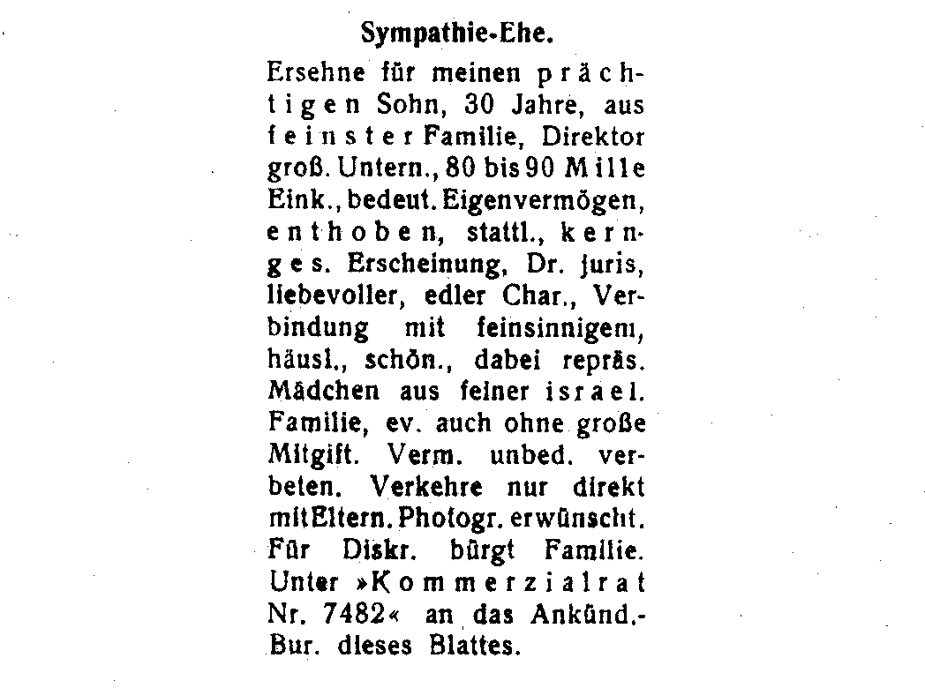
* * *
Da sind wir versorgt!

Neulich war hier das zitiert:

Aber das ist ein Kinderspiel gegen das:

Mit der Milch wird's ja schwer halten. Aber so was wird zum Glück immer noch im Notfall zu haben sein.

* * *
Wird bei den Nachkommen Anklang finden

* (Die Schlacht an der Somme) In den nächsten Tagen wird in den Kinos der höchstinteressante Film »Die Sommeschlacht«, das größte Ereignis in diesem Kriege, dem Publikum vorgeführt. Es ist dies die erste und zugleich die letzte Aufnahme, die das Archiv des Generalstabes für das Publikum freigibt. Der Film ist im größten Kampfgewühl zustande gebracht worden. Vier Operateure sind bei der Aufnahme des Films gefallen, aber immer wieder traten neue an ihre Stelle, bis endlich das ganze Werk vollendet war, das unseren Nachkommen den Ruhm der heldenmütigen Kämpfer künden' soll. Mit atemloser Spannung machen wir Sprengung und Erstürmung eines Blockhauses und nach mächtigem Trommelfeuer einen Sturmangriff von nervenerschütternder Eindruckskraft mit. Wir sind mitten drin in den gewaltigen Erdfontänen von Minensprengung und Einschlägen schwerster Kaliber und in den weißen Rauchschwaden der Handgranaten und bewundern fast noch mehr als den Todesmut der Truppen — den Mann oder die Männer, die im Geschoßhagel und Feuerregen die Ruhe gehabt haben, in vorderster Linie, mit eisernem Pflichtgefühl auch dem Befehl zu gehorchen, die Kurbel des kinematographischen Apparates zu drehen. Auf allen Seiten sieht man die höchste Anspannung aller Kräfte, das Ausnützen, aber auch Abnützen der menschlichen Energie — wir sehen den siegenden Tod! Dieser Film wird sicher in allen Kinos Österreichs großen Anklang finden.
Folgt »Ach, Amalia, was hast du da gemacht?« oder »Ehemanns Urlaub« oder »Liebe macht schnelle Beine« oder »Komteßchen Übermut« oder das Detektiv—Schlagerlustspiel »Mir kommt keiner aus!« Es wird aber auch Nachkommen geben, denen obiges Dokument genügen wird.

* * *
Sterben und leben lassen!

Wenn man die Verhältnisse nicht kennt, kann man sich keinen Begriff davon machen, welch enorme Anstrengungen und Entbehrungen unsere Leute zu tragen haben. Das Gelände, in dem die Sturmangriffe geführt werden, läßt sie fast bis zum Koppel versinken. — — Ist dann der sich zäh verteidigende Gegner aus seiner Stellung geworfen, so findet der Sieger einen von unserem wirksamen Artilleriefeuer zerschossenen Wirrwar von Balken, Erde, Schmutz, aufgewühltem Schnee und Toten vor, der die russische »Stellung« darstellen soll. Nun gilt es, schleunigst diese sogenannte »Stellung« zur Verteidigung einzurichten, was außerordentlich mühsam ist, da alle Gegenstände angefroren sind. Die Nacht steht bevor und wenigstens ein paar Unterstände müssen hergerichtet werden, doch nur Wenigen ist es vergönnt, ein Dach über sich zu haben. So liegen sie denn bei 26 bis 30 Grad Celsius Kälte im Schnee, aufmerksam den Gegner beobachtend. — — Unsere braven Truppen leisten dort oben an der kurländischen Aa Taten stillen Heldentums, das man der Heimat nicht oft genug vor Augen führen kann. | Seit einigen Tagen eröffnet und im Vollbetrieb, ist das neue Café Restaurant Hotel Krantz mit einem Schlage der bevorzugteste Sammelpunkt der Wiener Gesellschaft geworden. Gesunder weltmännischer Unternehmungsgeist hat da im Verein mit gediegener Raumausstattungskunst den beliebtesten und elegantesten Sammelpunkt der feinen Welt geschaffen. Das neue Unternehmen in geradezu idealer Lage zwischen Kärnthnerstraße und Neuem Markt verbindet das Hotel Krantz mit dem durch seine feinbürgerliche Küche so sehr renommierten Majolikasaal zu einem einzigartigen Ganzen, wie es keine Metropole besitzt. Bei den täglichen Konzerten der Kapelle Kleinberg zwischen halb 5 und halb 7 Uhr nachmittags und 8 bis halb 12 Uhr nachts entfaltet sich im Café—Restaurant Hotel Krantz ein entzückendes, lebensvolles Bild wienerischer Feschheit und großstädtischer Vornehmheit. Insbesondere begehrt sind die reizenden Galerielogen. Ein Schmuckkästchen für sich ist auch die Trink— und Frühstückstube, in der man Rhein—, Mosel— und Dessertweine, glasweise, sowie schon am frühen Morgen warme Speisen bekommt.

Notizen
Aus der Sammlung »Das dunkle Schiff, auserlesene Sonette, Gedichte, Epigramme des Andreas Gryphius«, herausgegeben von Klabund (Roland—Verlag, München):

Auf den Sonntag des letzten Greuels; Matth. 24

Ist jemals, weil der Bau der großen Welt gestanden,
So grimme Tyrannei und Greuel auch erhört?
Ist was, das nicht durch Krieg, Schwert, Flamm und Spieß zerstört?
Ist solche Grausamkeit, sind so viel Sünd und Schanden

Ganz ohne Furcht verübt, nun Redlichkeit in Banden
Und Helligkeit verjagt; nun sich die Sünde mehrt,
Und mancher Widerchrist in Gottes Tempel lehrt,
Und schwere Ketzerei sich heckt in allen Landen?

Ach, wie wird deiner Schar, Herr Jesu Christ, so bang!
Verkürze doch die Zeit und bleib nunmehr nicht lang,
Daß nicht der Satan uns in Wahn und Irrtum bringe!

Indessen gib, daß ich, o wahre Seelenspeis,
Mich von der faulen Welt und ihrer Lust abreiß'
Und bald zu dir, mein Hort, mit Adlersflügeln schwinge!

* * *

Vorlesung im Kleinen Konzerthaussaal, 22. Januar:
l. Wie es in London zugeht, das ist wirklich nicht mehr zu glauben / Schön brav sein, Wotan / Ein selten zitiertes Gedicht Grillparzers (und was ein Justizminister über die Presse sagt) / Aus: Goethe und alles / Kriegsberichterstatter / Er war ein Mann, nehmt alles nur in allem / Die wackre Schalek forcht sich nit / Hiobsposten / Papierknappheit in Italien / Gedankenleser / Zeichen und Wunder / Aus: »Nachts« / Schweigen, Wort und Tat. II. Es ist alles da (mit einem Lichtbild) / Aus: Ein andres Antlitz (mit zwei Lichtbildern) / Ein Unhold / Die Fibel der Erwachsenen / Glück / Ein Spätromantiker / Aus dem Reich der Schaffner / Der Untergang der Verité / Man liest jetzt unaufhörlich ... / Die Insel / Es gibt jetzt eine Jerichoposaune ... / Das muß man richtig aussprechen können (mit einem Lichtbild) / (Vor dem Krieg:) Die bewaffnete Macht / Das ist so allgemein bekannt ... / Ein Satz (des Paul Goldmann) / Was ham S' g'sagt? / Der Traum ein Wiener Leben (mit Vorwort). III. Verse: Die Fundverheimlichung / Mit der Uhr in der Hand / Andreas Gryphius: Auf den Sonntag des letzten Greuels; Matth. 24.
Ein Teil des Ertrages wurde wohltätigen Zwecken zugewendet.
Auf dem Programm war der Anzeige der Vorlesungen von »Maß für Maß« und Nestroy, Raimund usw. die folgende Erklärung angeschlossen:
Der Vorleser schickt diesen Daten die Versicherung voraus, daß er dem Geschmack des Publikums zuliebe, welches Vorlesungen »aus eigenen Schriften« sichtbar bevorzugt, keineswegs auf die ihm selbst ungleich wichtigere Darbietung nie gehörter alter Dichtungen verzichten würde. Die Aufgabe, ein Endchen von Geist aus der schmutzigsten Epoche der Weltgeschichte zu retten, umfaßt ebensowohl die Bergung fremden künstlerischen Gutes wie seine eigene künstlerische Anfechtung der Schande. Er spricht um der geistigen Absicht willen, die dort keine andere als hier sein kann, wie des wohltätigen Zwecks, dem der volle Ertrag solcher Veranstaltungen gewidmet ist, die Erwartung aus, daß seine Hörer, die ihm bisher ohne publizistisches Zureden gefolgt sind, sich nicht von jener Menge beschämen lassen werden, die ihr völlig unerreichbare Klassiker hinnimmt, wenn die für routinierte Dilettanten wirkende Presse es empfiehlt. Überzeugt, daß der Text Shakespeares, Nestroys und anderer heute auch nicht zu annähernd ähnlichem Eindruck gebracht werden kann wie durch ihn, würde er ein ostentativ geringeres Interesse für das Wort dieser Dichter damit beantworten, daß er dem Publikum sein eigenes vorenthält. Die ihm zugeschriebene Eitelkeit reicht gern bis zu dem Glauben, daß er die großen Autoren besser als irgendeiner lese; nie wird sie sich des Wahnes vermessen, daß das Publikum, welches seinen eigenen Vorlesungen zuströmt, damit eine literarische Wertung zum Nachteil jener im Sinne habe. So bliebe nichts übrig, als der freiwillig übernommenen literarischen Pflicht, deren Erfüllung verhindert wird, wenigstens die andere, so leicht gemachte, zu opfern. Was zum Schutze fremder und eigener Dichtung aus dem Grunde notwendig wäre, weil das Publikum dort durch Enthaltung, hier durch Zuspruch bewiese, daß es nicht dem Wort, sondern dem Stoff Beifall spendet. Worauf verzichtet wird. Aber noch nicht auf die Hoffnung, die heute hier Versammelten vollzählig bei Shakespeare, Nestroy, Raimund und Claudius wiederzusehen.
*
Vorlesung im Kleinen Konzerthaussaal, 26. Januar:
»Maß für Maß«, Schauspiel in fünf Aufzügen von Shakespeare, nach der Übersetzung von Wolf Heinrich Graf Baudissin (Schlegel—Tieck'sche Ausgabe) eingerichtet. Nach dem zweiten und dem dritten Akt eine Pause. Hinter der Szene Klavier: Gluck: Ouvertüre zu lphigenie in Aulis. Bach: Menuett; Gavotte.
*
Vorlesung im Kleinen Konzerthaussaal, Sonntag, 28. Januar, halb 4 Uhr nachmittags:
l. Johann Nestroy: Die beiden Nachtwandler oder: Das Notwendige und das Überflüssige (Einlage: Das Lied des Federl aus »Papiere des Teufels«.) II. Ferdinand Raimund: Der Alpenkönig und der Menschenfeind, l., 11. bis 21. Szene / Hobellied aus dem »Verschwender«. (Am Klavier: Dr. Egon Kornauth). III. Matthias Claudius: Abendlied; Der Tod und das Mädchen; Als der Hund tot war; Kriegslied / Chinesische Kriegslyrik: Klage der Garde; Der müde Soldat (aus dem Schi—King, 500 v. Chr.); Ausmarsch; Nachts im Zelt (Thu—fu, zwischen 600 u. 900 n. Chr.) / Karl Kraus: »Alle Vögel sind schon da«; Memoiren; Vor einem Springbrunnen; Der Reim; Fahrt ins Fextal; Sonnenthal; Gebet an die Sonne von Gibeon.
Der volle Ertrag der beiden Vorlesungen wurde wohltätigen Zwecken (Kriegsblinde, Kinder— und Tierschutz u. a.) zugewendet.

* * *

Berlin, im großen Saal des Architektenhauses, 7. Februar:
l. Kierkegaard über die Tagespresse / Von einem Mann namens Ernst Posse / Aus »Nachts« / Diplomaten. II. Ein deutsches Plakat / Seid ihr alle auch gesund? / Trophäen / Der Untergang der Verité / Kriegsnamen / Der Atem der Weltgeschichte / Auf Desperanto / Hiobsposten / Plapierknappheit in Italien / Die Schalek und der einfache Mann / Er war ein Mann, nehmt alles nur in allem / Ein 2½jähriges Kind zeichnet Kriegsanleihe / Die europäische Melange / Zur Darnachachtung / Der ruhmlosere Abschluß / Gebet. III. Vor einem Springbrunnen / Abenteuer der Arbeit / Der Reim / Grabschrift / Beim Anblick einer Schwangeren / Mit der Uhr in der Hand / Gebet an die Sonne von Gibeon.
*
Frankfurt, im großen Saal des Frankfurter Hofs, 13. Februar:
l. Jean Paul: Von Kriegen / Kierkegaard über die Tagespresse / Von einem Mann namens Ernst Posse / Aus »Nachts« / Diplomaten. II. Das Kriegslied von Claudius und ein solches von Dehmel / Ein deutsches Plakat / Seid ihr alle auch gesund? / Der kleine Brockhaus / Kriegsnamen / Die Schalek und der einfache Mann / Ein 2½jähriges Kind zeichnet Kriegsanleihe / Hiobsposten / Papierknappheit in italien / Die europäische Melange / Lichnowsky und Barnowsky / Zur Darnachachtung / Metaphysik der Schweißfüße / Trophäen / Gebet. III. Über den Mut (aus »Nachts«) / Grabschrift / Beim Anblick einer Schwangeren / Vor einem Springbrunnen / Der Reim / Gebet an die Sonne von Gibeon.
*
Mit Vorlesungen in deutschen Städten — die in Leipzig und München mußten entfallen — hatte ich die Absicht, für die Kriegsblinden vor den Kriegsblinden das auszusprechen, was fern von ihnen geschrieben ist. Die wohltätige Absicht war das Motiv, der wohltätige Zweck die Bedingung. Eine zweite der Ausschluß der Presse. Der Eindruck des Berliner und der des Frankfurter Abends sind, auf grundverschiedene Art, trotzdem publizistisch festgehalten. Nicht weil die Kritik der Berliner Wochenschrift 'Die Schaubühne' (heraus gegeben von Siegfried Jacobsohn, XIII. Nr. 7, 15. Februar) die stärkste Anerkennung, sondern weil sie das stärkste Bekenntnis ist und eine so ehrliche Umkehr von ehemaliger Mißgunst enthält — das männliche Gegenstück zu dem hysterischen Haß, mit dem enttäuschte Ekstase um meine Beachtung wirbt —, finde sie Beachtung. Dem Autor, von dem nie ein Wunsch oder Wort in meine Nähe gestrebt hat und dem ich nicht einmal die Kenntnis des jetzt gesagten verdanke, haben die Kriegshefte der Fackel und meine Vorlesung genügt. Ich bin frei von dem Verdacht, daß mich die Begeisterung, auf die ich kaum in einem Falle nicht verzichtet hätte, mehr freuen könnte als der Mut, der eine Überzeugung nicht verschweigen will. Mit seiner Hoffnung freilich, daß ein Werk der deutschen Sprache an seiner Hand in Deutschland Eingang finden könnte, wird er dereinst an die Reihe der Optimisten dieses Krieges Anschluß finden. Nach Auskunft des Verlags der Fackel hatte sie vor dem Krieg etwa zweihundert Leser in Deutschland, dann sollen vier bis sechs dazugekommen sein. Die in Form einer Briefkastenantwort an einen Wiener Leser der 'Schaubühne' gehaltene Proklamation lautet:
Sie schicken mir ein Blatt mit einer gigantischen Schmockerei, die ich »festnageln« soll. Nicht doch. Daß die Alice Schalek existiert, das könnte einem den Glauben an die Menschheit nehmen, wenn es nicht den Karl Kraus gäbe, um dessentwillen man ihn nie verlieren wird. Er spaltet eine solche Existenz mit einem leichten Kernhieb mitten durch, indem er einfach ihren Namen nennt. Ich übertreibe nicht. Er sitzt im Architektenhaus und sagt zunächst nichts weiter als: »Die Schalek.« Er sagt nicht, wie er in der Fackel, schreibt: »Die wackre Schalek forcht sich nit« — nein, bloß. »Die Schalek.« Und seine Sprechkunst, die Beherrschung schon des Klangs von wenigen Silben ist so eminent, daß man zu hören meint: schal, Ekel, Speichelleckerei. Der reife Kraus demoliert die Literatur, wie der Anfänger; aber nicht mehr so, daß er mit einem regelrechten Angriff die Journaille ungebührlich ehrt — nein, bloß: Indem er ihre Leistungen zitiert. Erläuterung überflüßig. Gänsefüße, wieder Gänsefüße; und man sieht zur Rechten und zur Linken einen halben Zeitungsschreiber niedersinken oder gar die Zeitung selbst. Kraus spricht ein paar »satirische« Verse von einer erschreckenden Gesinnung, die man nicht einmal den Lustigen Blättern zutraun möchte; dann erklärt er donnernd, daß sie nirgend anders als im 'Simplicissimus' gestanden haben: und dieser muntere Kriegslieferant, der am ersten August 1914 seine ganze Vergangenheit zu Wucherpreisen verhökert hat, ist für alle Zeiten erledigt. Kraus verliest den Kondolenzbrief eines Botschaftsrats an die Neue Freie Presse, worin der Mann beschreibt, wie er den Kriegsbeginn an der Seite des verstorbenen Chefs auf der österreichischen Botschaft zu Berlin miterlebt habe. und es wäre eine Herabsetzung dieses Meisterstücks, es überhaupt so zu nennen, und wenn es doch so genannt wird, eine Unterschätzung seines artistischen Werts, nicht ein Schock Theatervorstellungen dafür hinzugeben. Alles ist drin: das Wesen der Presse und der Diplomatie und der österreichischen Monarchie und die Stimmung des Kriegsausbruchs und der Schrecken des Kriegs und die Tragik Shakespeares, in dessen gewaltigstes Pathos Kraus am Ende übergeht. Er ist ihm gewachsen. Unerschöpflich die malende Kraft seiner Stimme, eines stählern blanken Tenors, seines hagern Gesichts, in dem die Nerven offen zutage liegen und gar seiner bebenden Hände. In einem seiner poetischen Ausbrüche wider den Krieg heißt es, schaurig genug: »Der Fortschritt geht auf Zinsfuß und Prothese« — und da stelzen die Finger der rechten Hand diesen Gang so anschaulich vor, daß es einem eiskalt über den Rücken läuft. Manchmal glaubt er zu all seinen Ausdrucksmitteln noch eines nötig zu haben, und dann erhebt er sich, und hochaufgerichtet ruft er. »Du großer Gott« und zwanzigmal ruft er: »Du großer Gott, der ... « — und da unterscheidet ihn nichts mehr von einem Propheten des Alten Testaments. Er schreit, »der Mensch schreit« und klagt und klagt an, daß der Untergang unsres Planeten nahe ist, und er greift sich die Schuldigen her und straft sie furchtbar, und Keiner schluchzt schmerzgepeinigter über das Strafgericht, als der es vollzieht. Mittendrin zittert man einen Augenblick, vor was für Leuten dieser zarte Riese dort oben sich die Brust aufreißen und das Blut seines Herzens verströmen mag, und wendet sich beklommen ringsum: und da erkennt man beruhigt, daß man kaum jemals so viele geistige, seelenfeine Gesichter versammelt gesehen hat. Diese Zuhörerschaft verdient, daß der Sprecher behutsamste Sorgfalt an Auswahl, Anordnung, Steigerung seiner 'Programmnummern' wendet. Ein Mikrokosmus in hundertzwanzig Minuten (nach deren Ablauf man kindisch dankbar wäre, noch dreimal zwei Stunden atemlos staunen zu dürfen). Der ganze Karl Kraus von heute: der Pamphletist europäischen Stils, um nichts geringer als Aretino, aber in seiner Charakterreinheit ihm unvergleichbar; der herrlich besessene Weltfreund, dessen peitschender Zorn nur — was denn sonst! — gekränkte, beleidigte, weinende Liebe ist; und zuletzt, und zuerst und zualleroberst, der erlöste Lyriker, erlöst von der Hypertrophie des Gehirns zu ... wozu? Vernehmen Sie ein Gedicht wie dieses: »Stimme im Herbst, verzichtend über dem Grab Auf deine Welt, du blasse Schwester des Monds, Süße Verlobte des klagenden Windes, Schwebend unter fliehenden Sternen — Raffte der Ruf des Geists dich empor zu dir selbst? Nahm ein Wüstensturm dich in dein Leben zurück? Siehe, so führt ein erstes Menschenpaar Wieder ein Gott auf die heilige Insel! Heute ist Frühling. Zitternder Bote des Glücks, Kam durch den Winter der Welt der goldene Falter. Oh kniet, segnet, hört, wie die Erde schweigt. Sie allein weiß um Opfer und Thräne.« Ich will nicht auch noch eins von den Kriegsgedichten hersetzen, weil Sie sie sämtlich lesen sollen; aber ich bin neugierig, wie unsre Kriegsgedichtsammler einmal, verantworten werden, daß sie den Dichter übergehen, vor dem selbst ihre Parade—Autoren verblassen. Er ist das Schwert, er ist die Flamme; und seine Schläg' und Gluten sind von allen dadurch unterschieden, daß sie die Opfer anderswo als bei den »Feinden« suchen. Wenn die »Kriegsfackel« einst erloschen sein wird, werden die Kriegs—'Fackeln' weiter von der Zeiten Schande künden und in eine bessere Zukunft leuchten. Muß da nicht jetzt schon unsereiner helfen, daß sie's tun? Im Ernst: die Wirkung dieser Strahlen unverstärkt zu lassen, scheint mir Versündigung am heiligen Geist. Ich will nicht länger solcher Sünde bloß sein. Ablehnung dieses Kraus, beredte oder stumme, ist Notwehr, Feigheit, Selbstbetrug. Gestehen wirs uns ein: wir sind Pygmäen neben ihm. Wie Wenige von uns entrinnen dem Bezirk der Leidlichkeit und angenehmen Löblichkeit! Die harte Ungewöhnlichkeit behagt uns schlecht, gar wenn sie sticht. Das ist das unausrottbar bürgerliche Teil in uns Talenten. Kraus ist aus unbezwingbarerem Stoff gemacht. Für schwache schöne Seelen ist er nichts. Schon an der überlegenen Naturanlage ihres Erzfeinds werden sie zuschanden. Klug ist allein, wer eines Tags sich kühn entschließt, ihn grenzenlos zu lieben, weil ihn der Mut verließ, ihm gleich zu sein. Gesellt euch mir, der für ihn zeugt und zeugen lassen will. Vergelten wir ihm, was er zwanzig Jahre, fanatisiert von jeder wahren Größe, jeder wahren Sittlichkeit, für sie und wider Finsternis und Unkunst ausgerichtet hat. Kürnberger wäre einverstanden, der vor vierzig Jahren, wie sein Landsmann Kraus, zehntausendmal so viele Leser hätte haben müssen, als er hatte. Werben wir für diesen Menschen einziger Art und für sein Wunderwerk. Erklären wir ihn seiner Mitwelt, die ihn nicht verdient, damit sie ihn verdienen lerne. Dieses hier ist nichts, ist nicht einmal der Auftakt, ist ein Trompetenstoß vor dem Beginn. Gedulden Sie sich noch ein bißchen —— — — — — Dann freilich kommen Sie nicht unter acht, neun Nummern weg. Zuviel? Ich weiß schon jetzt, daß es zuwenig ist. Dies ist ein Fall, wo wir nicht eher Ruhe geben dürfen, als bis die 'Fackel' durch ganz Deutschland leuchtet — unendlich Licht mit ihrem Licht verbindend.
Der Schluß ist ein Hinweis auf eine Serie von Aufsätzen, die über die Fackel erscheinen sollen und auch in den in Nr. 8 (22. Februar) und Nr. 10 (8. März) enthaltenen Briefkastennotizen angekündigt werden. Dort wird »vielen Abonnenten« der Weg gezeigt, wie sie in Besitz der in deutschen Buchhandlungen vergebens gesuchten Fackelhefte und der gesammelten Schriften gelangen könnten; hier vom letzten Heft gesagt:
— — eine Kostbarkeit von hundertsechsundsiebzig Seiten, die sich beim zweiten, dritten, vierten Mal immer prachtvoller entfaltet. Für so was fehlt dem Durchschnitt freilich die Geduld und der Verstand. Aber tracht' ich denn in dieser Gegend, Leser für Karl Kraus zu werben? Was sollten ihm die Botokuden nützen! Mich wurmt ja nur, daß von den Lesern, die er haben könnte, haben müßte, haben wird, noch nicht ein Bruchteil seinen Namen kennt. Auf diese Schicht zielt Berthold Viertel ab. Ihm lasse ich jetzt wochenlang, von nächster Nummer an, das Wort.
Im 'Frankfurter Generalanzeiger', 14. Februar, las man's so:
Ein Vortrags—»Künstler«. Gestern abend produzierte sich ein geistiger Parterre—Akrobat und Gemütsathlet im »Frankfurter Hof« vor vielen leeren Stühlen. Es war der hinreichend unter seinem »Künstlernamen« bekannte Herr Karl Kraus aus Wien. Die Vorstellung, die er gab, lieferte das tiefbetrübliche Ergebnis, daß die Spur von Geist, die dieser Herr vielleicht einmal besessen, infolge von Kriegsdepressionen gänzlich verwischt wurde, daß andererseits die allgemein seelische Läuterung im Lande des Rheins und der Donau aber nicht vermocht hat, ihm den zum öffentlichen Auftreten gerade noch nötigen Geschmack einzuimpfen. Sonst hätte er nicht den Ehrgeiz nach dem traurigen Ruhm besessen, alles das zu verhohnübeln, was gerade in dieser Stunde jedem anderen heilig ist, sonst hätte er sich nicht über die Begriffe von Patriotismus, Vaterland und Begeisterung für eine gerechte Sache (Augusttage 1914), über Nibelungentreue, Germanentum in einer Art und Weise ausgelassen, die peinlich empfunden wurde. Sonst hätte er nicht ganze Gesellschaftsklassen mit den Kübeln seines sogenannten Witzes übergossen und nicht die Juden im Besonderen verspottet. Den Gipfel der Geschmacklosigkeit erstieg dieser Vortragskünstler, als er Richard Dehmel in den Staub zerrte, einen unserer Dichter, der es vorzog, die Flinte mit dem Füllfederhalter und den Schützengraben mit dem von unseren Vaterlandsverteidigern auch geschützten Vortragspodium zu vertauschen. Hatte die Natur Herrn Kraus nicht das versagt, was ihn zum Kämpfer an der Front fähig machte, man müßte noch schärfer über diesen Heimkrieger urteilen. So aber muß man es seiner krankhaften Seele in einem kranken Körper zugute halten, daß sie Ventile für ihren giftigen Ausfluß sucht. Nur steht dazu das Pathos sehr schlecht, denn Herr Kraus schleudert seine lediglich aus Kladderadatschblüten bestehenden »Geistesblitze« unter die Zuhörer wie Zeus seine göttlichen Blitze vom hoben Olymp herunter unter die sündige Menschheit. O, könnte er sich auch wie Zeus in einen Stier verwandeln. Dann verstände man doch auch, warum so vieles in der Welt auf Herrn Kraus wie ein rotes Tuch wirkt, und warum er auf so gottverlassenen Triften grasen gehen muß. Schade um das schöne Pathos und den Stimmenaufwand eines so metallisch klingenden Organs. Das Metall des Vortrags aber — war Blech.
c. m.
Tatsache ist, daß in Frankfurt viele leere Stühle waren. Aber leider nur zu fühlen, nicht zu sehen, denn auf ihnen saßen massenhaft Leute von der Art dieses Tropfs, der nur vergessen hat unter den »verhohnübelten« heiligen Gütern die Presse anzuführen, deren Angehörige aufzuhängen oder zu erschießen im Laufe des Abends etliche Mal vom Vortragenden ausdrücklich verlangt wurde. Daß aber der Kriegsdichter Dehmel »die Flinte mit dem Füllfederhalter« vertauscht hat, nachdem er schon den Füllfederhalter mit der Flinte vertauscht hatte, ist eben das, was ich ihm verarge. Im übrigen möge er sich schämen, von solchen Kriegsläusen gegen mich geschützt zu werden. Gegen die ehrliche Gemütsregung, die das Berliner Urteil veranlaßt hat, mag's Undank gescholten werden: aber das Frankfurterische ist doch die bessere Darstellung des wahren Sachverhalts deutscher Geistigkeit, auf den jenes nur trügerische Hoffnungen setzt. Zu den wenigen zu gelangen, ist ein administratives Problem, das die Fackel nie beschäftigt hat, die es gern den wenigen überläßt, zu ihr zu gelangen. Ihr Inhalt bleiben die vielen, zu denen sie nie zu gelangen hofft. Vorträge sind nur eine Übung der Pflicht, ihnen ins Gesicht zu sagen, was sie sich nicht hinter's Ohr schreiben ließen. Die in deutschen Städten haben Zweck und Absicht erfüllt.

* * *

Vorlesung im Kleinen Konzerthaussaal, 4. März, 3 Uhr nachmittags:
l. Ein Zitat (Aus der »Audienz«) / Kriegsberichterstatter / Der tragische Karneval / Aus »Nachts« / Ein irrsinniger auf dem Einspännergaul / Metaphysik der Schweißfüße / Vor dem Höllentor. II. Klage der Garde (Chinesisches Gedicht, 500 v. Chr.) / Ein deutsches Gedicht, 1917 n. Chr. (»Ein deutsches Plakat«) / Seid ihr alle auch gesund? / Auf Fürbitte des heiligen Josef / Tell sagt / Zum ewigen Gedächtnis: Zwei Züge / Die letzten Tage der Menschheit (Aktschluß einer Tragödie). III. Das Ehrenkreuz / Blutunterlaufungen / Grabschrift / Mit der Uhr in der Hand / Der sterbende Mensch.
Vorwort (auf dem Programm) zu den »letzten Tagen der Menschheit«:
Das gemeine, allzu verständliche, zeit— und ortsnahe, handgreiflich komische Material pathetischer Darstellung macht es dem Hörer oft schwer, ein Lachen, das eine höhere Empfänglichkeit stört, zu unterdrücken. Solche, z. B. bei einer Glosse wie »Vor dem Höllentor« immer wieder beobachtete Erscheinung wird namentlich für den Vortrag dieser dramatischen Szene befürchtet, deren Schauder eben, wie ein Nachdruck des Alps, von allem, was uns gegenwärtig ist, bezogen wurde. Möchte doch der und jener vergessen, daß Namen Bekannte sind, und sie wie der Ortsfremde und wahrlich auch wie der Nachlebende dieser Schande nur als Symbole wiedererkennen! Und spüren, daß der entsetzlichste Dialekt, den je das Menschenohr vernommen hat, kein Jargonscherz, sondern die Tragödie selbst sei, die keine Intimität aufkommen läßt. Der Vortragende trägt auch die Pein vor, daß seine Zeugenschaft ihn zu solchem Zeugnis gezwungen hat. Es ist nur die Scham, die er ablegt, weil er sie erlebt hat. Die Ort— und Zeitgenossen dessen, was da ausgesagt ist, werden eben dafür, daß sie es waren, dereinst Rechenschaft abzulegen haben. Hätten sie dazu gelacht, weil ihnen Milieu und Adressen geläufig waren, so wären sie nicht allein Mitschuldige, sondern auch Mitwirkende!

* * *

Bibliographisches. Die Glocke, (sozialistische Wochenschrift, herausgegeben von Parvus), II. Nr. 48, 24. Februar: »Ein Feind der Presse« von R. B. — 'Danzer's Armee—Zeitung', 11. Januar: »Der Ur—Schmock, Zur Verteidigung eines alten Journalisten« von M. v. B. — 'Die Schaubühne' XIII. Nr. 11, 15. März: Karl Kraus, Vorwort von Berthold Viertel,

* * *

Fehler der ersten Auflage der Nr. 445 — 453, die in einer zweiten korrigiert sind: S. 5, 9. Zeile, steht ein falsches Anführungszeichen; S. 13, 5. Zeile, ist anstatt »Mittagmal«: Mittagmahl zu lesen; S. 51 in der ersten Aufschrift nach »Straus« ein Punkt zu setzen; S. 54, 7. Zeile von unten, anstatt »Füßeh«: Füßen; S. 70, 18. Zeile, ist nach »Epoche« ein Komma zu setzen; S. 76, 2, Zeile, anstatt »das Wort erteilt«: das Wort erteilt, wie folgt; ebenda, 4. Zeile von unten, anstatt »Toujour«: Toajours; S. 108, 6. Zeile von unten, anstatt »nich«: nicht; S. 109, 11. Zeile von unten, anstatt. »Lachkabinet«: Lachkabinett; S. 113, 7. Zeile von unten, fehlt nach dem Wort »Absonderliche« das Ausführungszeichen; S. 121, letzte Zeile der ersten Glosse, hat das Ausführungszeichen nach der Klammer des Wortes »Kaftan« zu stehen; S. 122, 2. Zeile des Textes, ist nach »klingt« ein Komma zu setzen; S. 130, 15. und 14. Zeile von unten, ist anstatt »was er las und und was«: was er las und was zu lesen; S. 139, 5. Zeile, hat das Ausführungszeichen nach dem Punkt zu stehen; S. 155, letzte Zeile des Zitats, anstatt des Punkts nach »pest« ein Komma; S. 170, 11. Vers, ist anstatt »Richter, doch«: Richter. Doch zu lesen.

* * *

In Berlin ist das Folgende durch Druck verbreitet worden:

TÖTLICHER BAUM

Glasig Zerstücken zerrt tauben Hals in quere Masche.
Gefetzter schwert blättrige Luft.
Dein Fleisch nährt Wind.
Auge blendet fremd Gestirn.
Verscherbter zackt in bergigem Schrei,
Gilb Wiese mit zersticktem Vorwurf.
Eitrige Silbe wölkt.
Zahn färbt rotgestotterten Dampf.
Tropfig Denken speit lockern Herbst.
Zerwesen krankt Fall;
Greist
Staubt
Wurzelt.

Griffe gegabelt jammern dir den Ast.
Aufwirft Haß in kantenen Rauten.
Kreise bleiche Körner,
Hagelgurt.
Runde träges Gift.
Ersticken türmt.
Carl Einstein

Es wird schon die in verstamischer Sprache gehaltene Antwort auf ein aus Verstam (Vereinigte Staaten von Amerika, siehe S. 16 [14]) nach Deutschland gelangtes Ersuchen sein: »Drahtet Stimmung.« Im Ernst: Daß der Krieg allerorten dem Dilettantismus zur Sprache hilft, stellt ihm beiweitem kein solches Armutszeugnis aus wie: daß er dem Schwindel nicht die Zunge gelähmt und daß dieses Neugetöne derer, die am alten Ton unschöpferisch bleiben müßten, kein Ende genommen hat. Ohne diese Frechheit ins Angesicht der Sprache wären sie Dichter, die dem Kritiker Blumenthal gefallen (wie vor der Farbe dem Seligmann). Daß der »gesunde Menschenverstand« kein Richter über die Lyrik ist, schließt den Wunsch nicht aus, seinem Henkeramt getrost und gern solche Sorte auszuliefern, die eben die Schuld trägt an jenen rationalistischen Übergriffen, durch welche der größte Lyriker des heutigen Deutschland, die Lasker—Schüler, gequält wird. Was die neuen Schwindler von den alten Dilettanten unterscheidet, ist Mangel an Zimmerreinheit. Die Mäzene dieser Qualität sind in jenem Berlin zuhause, wo der Betrieb nicht hinter dem Betrug zurückbleiben will.

* * *

P. A., in deutscher Sprache der erste Dichter und der letzte Schmierer, ein vom Geist Inspirierter und ein von der Presse Mißbrauchter, endet wirklich und wahrhaftig einen seiner verdrießlichen und im Kunterbunt dieser Persönlichkeit doch unentbehrlichen Tagesschreie:
... Ebenso verbrecherisch ist es, seine überschüssigen Seelenkräfte für seinen geliebten »Hund« aufzubrauchen! Sendet das Geld, das der Köter Euch jährlich kostet, der »Kinder—Schutz— und Rettungsgesellschaft«!
Peter Altenberg
Ich, der von dem Ertrag seiner Vorlesungen öfter sowohl der Kinder—Schutz— und Rettungsgesellschaft wie dem Tierschutzverein Zuwendungen gemacht hat und der gewiß auch Dichterpreise aussetzen wollte, wenn einige Aussicht bestände, damit die Drucklegung hemmungsloser Äußerungen abzulösen, muß bekennen: Wenn dieser außerordentliche, aller Gefühle fähige Mensch, Gläubiger einer ewigen Währung, die auch im Krieg ihren Kurs nicht verändert hat, nicht ehedem, da der Mensch noch, ohne den Dichter zu schädigen, auch für seinen Hund sorgen konnte, die rührendsten, gütigsten, menschlichsten Tierbetrachtungen geschrieben hätte, wenn ihm nicht auch jetzt noch Herz genug für die Kinder übrig geblieben wäre, man müßte entweder einen aussichtslosen Fall von Kriegsverrohung annehmen oder ein Verschulden des Druckers, der zwei gleichklingende Wörter verwechselt hat. Der Biograph, der das Kuriosum beschreibt, wird solche Zwischenfälle nicht missen wollen. Wir andern, die den Dichter lieben, wünschen ihm eine Nachwelt, in der kein Prager Tagblatt mehr seine Skizzen druckt.

Glossen
Ich stoß dir die Augen aus!

— — Ein derartiger Fall von Kutscherroheit wird uns in der folgenden Zuschrift mitgeteilt. Es heißt darin: »Ein überschwer mit Baumstämmen beladener, für eine Fabrik in der Laxenburgerstraße bestimmter Wagen blieb in der genannten Straße in der Nähe der Troststraße im Kot stecken. Dafür rächte sich der Kutscher dadurch, daß er unter dem Ruf 'Ich stoß dir die Augen aus!' mit der Spitze des Peitschenstockes das eine der Pferde wiederholt in das Auge stieß. Mit welchem Erfolge er dieses Verfahren an den ihm unterstellten Tieren schon früher in Anwendung gebracht hat, ließ die leere Augenhöhle des zweiten Pferdes vermuten. Ich habe den Vorfall, um dessen Bekanntgabe ich Sie im Interesse der Abstellung derartiger Unglaublichkeiten höflichst bitte, dem Tierschutzverein zur Anzeige gebracht. Für die buchstäbliche Wahrheit des Vorfalles verbürgt sich hochachtungsvoll Dr. Heinrich Röttinger, Kustos der Albertina.« Der Militärkommandant von Berlin hat kürzlich eine strenge Verwarnung gegen derartige Tierquäler ergehen lassen und hat darauf hingewiesen, daß die Pferde, welche doch zumeist »Kriegsgut« ziehen, mit der größten Schonung behandelt werden müßten. Auch bei uns hat die Sicherheitswache den Auftrag, jede Mißhandlung von Tieren sofort abzustellen und gegen Tierquäler mit der Anzeige vorzugehen. Wie der vorliegende Fall zeigt, erwecken Tiere auch das Mitgefühl des Publikums und dessen dankenswertes Eingreifen zum Schutz der Tiere.
In Berlin werden die Pferde geschont, weil sie zumeist Kriegsgut ziehen, was schon an und für sich einer schonenden Behandlung gleichkommt; in Wien erwecken sie das Mitgefühl des Publikums und dessen dankenswertes Eingreifen in Form von Beschwerden, die ja insoweit einen tierfreundlichen Effekt haben, als sie für die Katz' sind. Das noch dankenswertere Eingreifen, daß man nämlich den Kutscher auf der Stelle mit demselben Peitschenstock, nicht etwa Aug' um Auge, sondern so behandelt, daß er tot liegen bleibt, ist nicht zu erwarten. Daß die, welche tatlos solcher Tat assistieren, vermehrte Blutschuld auf sich nehmen, spürt hier keiner. Dieser Mangel an Vehemenz, der letzten Endes doch ein Mangel an Verantwortungsgefühl ist, fühlt sich geborgen unter einer obrigkeitlichen Gerechtigkeit, deren Gewissen durch eine einzige unbefugte Prostituierte noch immer leichter in Wallung kommt als durch hundert professionsmäßige Pferdeschinder. Wohl dem, der einst die Frage des höchsten Richters: »Wohin zuständig?« mit einem unbefangenen »Nach Wien!« wird beantworten können, ohne sich der Zeugenschaft gräßlichster Tierkämpfe anklagen zu müssen! Das leere Auge des Pferdes wartet irgendwo auf die Bestie, der Tiere »unterstellt« waren, doch es wird auch jene bleich machen, die hienieden nur so viel Mitleid hatten, um Akten und nicht Taten zu bewirken. Ein Peitschenstock aber ist unterwegs, um ein Auge des Gesetzes auszustoßen, das sehen und nicht erstarren konnte!

* * *
Ein Bild

[Frecher Taschendiebstahl im Eisenbahnzug.] Aus Budapest wird uns gemeldet: In dem heute früh hier eingetroffenen Marchegger Personenzug sind während der Nacht der Generaldirektor Alexander Elek und der Direktor der Lederfabrik Alexander Krieger die Opfer eines frechen Diebstahls geworden. Die beiden Herren hatten in einem Abteil erster Klasse Platz genommen. Noch vor der ungarischen Grenze kam ein Offizier in das Coupé, der sich den Herren als Honvedhauptmann und Kämmerer Baron Eugen Farkas vorstellte. Ein Ordonnanzfeldwebel brachte dem Offizier, der auch mehrere Auszeichnungen auf der Brust trug, ein paar Handkoffer nach, in denen sich, wie der Offizier seinen Reisegefährten mitteilte, Aktenstücke befanden.
Was jetzt a tempo geschehen wird, ist die gerechte Strafe für den Genuß, mit einem Honvedhauptmann, Kämmerer und Baron reden zu dürfen.
Der Hauptmann verwickelte die beiden Herren in ein Gespräch. Schließlich nahm er aus einer Handtasche eine Likörflasche heraus und wartete den beiden Coupégeossen auf. Diese schlummerten gleich, nachdem sie von dem Likör genossen hatten, ein.
Das ist fast biblisch. Ein unvergeßliches Bild, wie sie einschlummerten, namentlich Elek, nachdem er von dem Weine genossen hatte. Gleich wird es geschehn. Aber kein noch so frecher Diebstahl kann für den Anblick schlummernder Generaldirektoren — offenen Mundes — entschädigen. Hinabgetaucht in das Unbewußte, nicht bis zwei zählen könnend, liegen sie da.
Kurz vor Neusiedl erwachte Elek, Er zog instinktiv seine Brieftasche hervor und bemerkte, daß 1200 K aus derselben fehlten. Er weckte nun auch den Direktor Krieger und dieser konstatierte einen Abgang von 5000 K. Der Hauptmann saß noch auf seinem Platze und schien ruhig zu schlummern. Die beiden Herren weckten ihn und erklärten, daß der ihn begleitende Feldwebel sie bestohlen haben müsse ...
So weckte einer den andern, aber es bleibt unvergeßlich wie Elek instinktiv seine Brieftasche hervorzieht. Es dürfte die letzte Instinkthandlung sein, deren Elek fähig ist. Nun waren alle schon munter und es stellte sich alsbald heraus, daß der Kämmerer nur ein Einschleicher war. Elek und Krieger haben den Verlust von einer Illusion und K 6200 zu beklagen, und man hört förmlich, wie die Lokomotive zwischen Wien und Budapest vor Wut schnaubt: Hat man schon so eine Frechheit erlebt, kommt sich herein ins Coupé, für nix und wieder nix, jetzt zahlt man sogar schon, wenn ein anderer kein Baron is, das hat die Welt nicht gesehn! Wenn die Welt aber nach meinem Gefühl lebte, so würde sie unbewegt, wenn nicht schadenfroh, an solcher Verlustliste solcher Krieger und Generaldirektoren vorbeilesen und mit einer Watschen ins empörte Presseantlitz sich von den Enttäuschungen erster Klasse den Reiseabenteuern zuwenden, die jetzt die Menschheit im Viehwagen erlebt.

* * *
Aus einer ungarischen Trauerparte

* * *
Ein Druckfehler ist oft richtiger als keiner

… Diese Tatsachen mögen vielleicht etwas befremdlich klingen; in der genannten Zeitschrift wird jedoch darauf hingewiesen, daß Ungarn mit seinem jüdischen Teil bis zum 45. nördl. Breitegrad der sogenannten Baumwollzone angehört ...

* * *
Die Verlassenschaft Verhaerens

Aus dem k. k. Handelsregister

Die Firma M. Zweig, mechanische Weberei in Ober—Rosenthal bei Reichenberg, mit Niederlassung in Wien, l. Esslinggasse 13, hat
Dr. Stephan Zweig, Schriftsteller in Wien,
als Teilhaber aufgenommen.

* * *
Was ist das?


Was sagt Japan dazu?

* * *
Deutsche Worte

Deutsche Worte

Zwei deutsche Heerführer, deren Namen mit unvergänglichen Lettern in das Buch dieser Kriegsgeschichte eingezeichnet sind, äußern sich heute in Zuschriften an den 'Berliner Lokalanzeiger' in markanter Weise zu unserem nationalen Daseinskampfe.
Generaloberst v. Kluck, der seit langem schon in Inaktivität lebt, sagt am Schluß einer langen Darlegung: Das Haupt der Feinde in das Herz zu treffen, ist unser Ziel ...
Generaloberst v. Woyrsch, der zurzeit bekanntlich noch im Felde steht, sagt: Wir wollen, wir werden, wir müssen siegen. Wir wollen siegen, weil das unser unerschütterlicher Wille ist, wir werden siegen, weil Deutschland unbesiegbar ist, wir müssen siegen, weil es sich um unseres deutschen Vaterlandes »Sein oder Nichtsein« handelt.

* * *
Kindermund

Aus einem Berliner Buch »Das Kind und der Krieg« (Kinderaussprüche, Aufsätze, Schilderungen und Zeichnungen):
»Die Engländer sind neidisch auf uns, weil wir im Begriffe sind, aufwärts zu steigen, sie aber abwärts. Das kommt daher, weil die Deutschen nach der Arbeit noch weiter arbeiten, die Engländer sich aber an Spiel und Sport erfreuen.«

* * *
Wir spielen Weltkrieg!

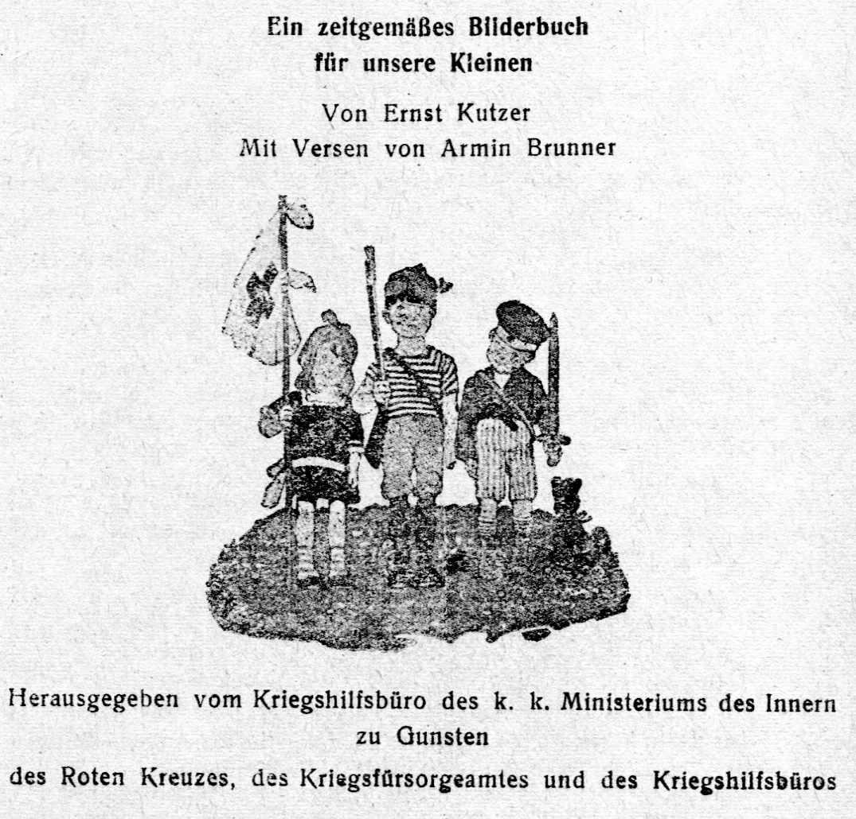

* * *

Ein Manifest

Raucher Böhmens!

Vor 48 Jahren als Kind in Österreich eingewandert, seit 25 Jahren österreichischer Staatsbürger, bin ich mit Leib und Seele Österreicher.
Mein einziger Sohn, drei meiner Brüder, drei meiner Neffen, drei meiner Schwäger stehen im Felde, um für den Ruhm Österreichs zu kämpfen.
In unseren Fabriken beschäftigen wir: In der Fabrik Wran 300, in der Fabrik Holleschowitz 200, zusammen 500 Arbeiter. Außer diesen 500 stehen eine weitere große Zahl unserer Arbeiter— und Beamtenschaft im Felde.
Raucher Böhmens! Auch Eure Söhne, Brüder, Verwandten und Arbeiter stehen im Felde, um für den Ruhm unseres Vaterlandes zu kämpfen!
Blut fließt in Strömen und noch Ströme von Blut, noch viele Tränen werden fließen, bis gebeugt am Boden liegen die Feinde, die uns freventlich bedrohen.
Die Daheimgebliebenen werden die Tränen der Witwen und Waisen trocknen und deren Hunger stillen müssen.
Böhmen! Zivil oder Militär! Jeder von Euch muß die Aufgabe, die uns allen bevorsteht, mitfühlen und es als seine Pflicht betrachten, die Produkte seines eigenen Landes zu schützen und zu verbrauchen, nicht aber die Produkte unserer Feinde.
Jeder Heller, welchen ihr für Fremdware ausgebet, ist ein Peitschenhieb auf unseren eigenen Körper, eine Waffe gegen uns selbst, ein Verrat an unseren Arbeitern, welche Eure Landsleute und Brüder sind, und ein Verrat am Vaterlande.
Ich selbst war es, welcher die Abadiegesellschaft im Jahre 1898 in Österreich eingeführt hat.
Nicht französische Kunst war es, welche ich nach Österreich gebracht habe, nicht die guten Qualitäten aus Frankreich waren es gewesen, welche ich hier heimisch gemacht habe.
Mit fehlte es an Kapital, und da alles, was ausländisch ist, hier Anklang fand, habe ich französisches Kapital mit österreichischen guten Qualitäten, mit österreichischem vornehmen Geschmack vereint und zu Erfolg geführt.
Ich wiederhole nochmals, österreichisches Fabrikat, österreichische technische Errungenschaften habe — ich den Franzosen beigebracht — die Franzosen lieferten nur die Kapitalien.
Im Jahre 1908, nach zehnjährigem Zusammenarbeiten, habe ich mich von Abadie wegen der an mir begangenen Treulosigkeit, Wortbrüchigkeit und Falschheit getrennt und mich mit Hilfe der Prager Papierfabriken A.—G. von neuem etabliert.

* * *
Militarismus

ist kein staatlicher, sondern ein geistiger Zustand. Es gibt eine Gegend, in der ein Kinoschauspieler als »die große Kanone« angepriesen wird. »Kanone« ist ein Maßbegriff der Leistungsfähigkeit als solcher, auf welchem Gebiet immer. Am passendsten ist darum die Anwendung auf die reine Kommerzsphäre, und wir sehen einem Koofmich Mörserwirkungen zugeschrieben, während wieder »die Bilanz des Unterseebootkriegs« von ganz andern gemacht wird. Was immerhin zu Verwechselungen führen kann, wie ich vor solchen schon bei Gebrauch der Worte »Schild« und »Verdienst« gewarnt habe. So kann es denn geschehen, daß einer, der militärfrei ist und noch dazu ein Christ, eine Kanone genannt wird und sogar eine General—Vertretung anstrebt :

Ist das ein Menschenschlag!

* * *
Schon wieder eine Forderung!

Eines Tages wurde ich von dem Chef einer Wiener Annoncenfirma, der Oberleutnant ist, zum Duell herausgefordert. Er tat es in Vertretung seiner damals an der Front weilenden Schwester. Das Duell verlief unblutig, weil ich auskniff. Ich brauche nicht zu versichern, daß ich den Karneval, in dem wir leben, trotzdem tragisch finde, aber auch nicht ausdrücklich darauf hinzuweisen, daß die Fackel, die für ihren Text außer sich selbst nur noch den zuständigen Gerichten verantwortlich ist, weder Duelle noch Annoncen annimmt. Auch die zweite dieser notorischen Tatsachen erscheint nun durch die folgende Forderung ignoriert :
Annoncen—Expedition von Heinrich Schalek

Wien, am 6. II. 1917
l. Wollzeile 11
Löbliche Administration
Die Fackel
Mitfolgendes Inserat, betreffend: Für neuzugründenden Verlag belieben Sie in der Größe von kompreß gesetzt 1mal
und zwar: sofort
in der Sprache Ihres w. Blattes einzuschalten.
Insertionsgebühr: Zum Preise von K 6.
Hochachtungsvoll
Annoncen—Expedition von
Heinrich Schalek
Text :
Für neuzugründenden Verlag werden Original—Manuskripte, auch unbekannter Schriftsteller, gesucht. Bei Drucklegung erwachsen dem Autor keinerlei Kosten. Nichtangenommenes wird unverzüglich zurückgestellt. Einsendungen unter » E. R. 19731« an Annoncenexp. Schalek, Wien l. Wollzeile 11.
Kompreß zu setzen.
Was hiermit kommentgemäß effektuiert wird. Sogar in der Sprache meines Blattes, denn die Sprache meines Blattes ist nicht der Annoncenteil. Der Betrag, der im Gegensatz zur Waffe nicht der Vereinbarung überlassen bleibt, sondern vom Gegner vorgeschrieben wird, kann der Kriegsfürsorge zugewendet werden, wiewohl er natürlich bei weitem keinen Ersatz für die Summen bedeutet, die ihr bei Schaustellung der Leichenphotographien des Fräuleins Alice Schalek in sämtlichen Konzertsälen der Zentralmächte entzogen wurden. Sollte aber selbst dieses Scherflein dem wohltätigen Zweck versagt bleiben, so würden doch dem Inserenten aus der Drucklegung so wenig Kosten erwachsen wie den Autoren eines neuzugründenden Verlages, die freilich sonst sogar auf Honorar Anspruch haben. Die Öffentlichkeit aber würde jedenfalls einem glücklichen Mißgriff die Kenntnis der Verkehrssitten verdanken, die zwischen Annoncenfirmen und den Zeitungen bestehen, die zwischen dem Schützengraben und dem dreimal gespaltenen Hinterland Blutsbeziehungen protegieren und vor jenen Forderungen, die in der Sprache ihres werten Blattes und zwar sofort, also binnen vierundzwanzig Stunden anzunehmen sind, keinesfalls auskneifen.

* * *
Vor Kindern und Spitzen

— Aus Bielitz wird uns geschrieben: Alice Schalek fand hier mit ihrem Isonzovortrage einen so großen Erfolg, daß das Bielitzer Stadttheater an einem Tage zweimal bis auf das letzte Stehplätzchen ausverkauft war. Am Nachmittage bildeten 1200 Mittelschüler und Schülerinnen mit ihren Lehrern die Zuhörerschaft, abends sah man unter den Anwesenden die Spitzen der militärischen und zivilen Behörden.

* * *
Enttäuschter Idealismus

[Zwecklose Ansuchen um Autogramme Hindenburgs in Wien.] Der Adjutant des Generalfeldmarschalls v. Hindenburg hat an Dr. Weiskirchner nachstehendes Schreiben gerichtet: »Es läuft täglich eine gewisse Anzahl Bittgesuche von Schülern der k. k. Haupt— und Residenzstadt Wien ein um Übersendung von Autogrammen Seiner Exzellenz des Herrn Generalfeldmarschalls v. Hindenburg, die grundsätzlich keine Berücksichtigung finden können. Eure Exzellenz bittet Unterzeichneter sehr ergebenst, im Hinblick auf die Nutzlosigkeit dieser Schreiben und in Rücksichtnahme auf überflüssige Belastung beiderseitiger Postanstalten, die dortigen Schulbehörden darauf aufmerksam machen zu wollen, daß Seine Exzellenz der Herr Chef bei der überaus großen Inanspruchnahme seiner Zeit leider nicht in der Lage ist, auf die Wünsche der Schüler einzugeben.«
Wenn sie dann größer geworden sind und Professoren werden, so schicken sie Ehrendoktorate. Es sind aber in Wahrheit »Schüler der k. k. Haupt— und Residenzstadt Wien«. Jener Schule, von der ich nur die Prüfungen kenne und die zu schwänzen ein Gaudium sein müßte!

* * *
Gerüchte über einen Plan

— Wie verlautet, plant die Klausenburger Universität, den Chef des Generalstabes Generalobersten Freiherrn Arx v. Straußenburg zum Ehrendoktor der philosophischen Fakultät zu wählen.

* * *
Der Gedanke

... Aber das politische Urteil über den Abschnitt seiner Tätigkeit, der jetzt beendigt wird, zeigt uns in ihm den Feldherrn, der durch neun Monate, zum großen Teile auf die Kräfte der Monarchie angewiesen, die Wahrheit gefunden hat, daß selbst unter den außerordentlichsten Schwierigkeiten der Gedanke stärker sein könne als die Zahl. Denn an den Karpaten hat sich die russische Übermacht gebrochen.

* * *
Woher ist das?

Der deutsche Seemannsgeist

Die Leistungen der deutschen Flotte treten Tag um Tag in ein helleres Licht. Wie gestern von der zweiten Möve zu lesen war, so heute von dem deutschen U—Boot, von dem uns dänische Kapitäne unter Anführung aller Einzelheiten erzählen, es habe in zwei Tagen zwölf Schiffe torpediert und in den Grund des Meeres versenkt. Die Größe dieser Leistung wird erhöht durch den Ort der Tat — —
— — Unter den Sorgen, die England bedrücken, ist die unausgesprochene, aber vielleicht dringendste die, daß sich das Volk der verachteten Landratten mit einemmal mit dem frischesten, tätigsten Seemannsgeist erfüllt, mit einem Seemannsgeist, der die Überlieferung seiner Siege und Erfolge in dreißig Monaten der jüngsten Vergangenheit zusammengedrängt hat und seinen Ruhm nicht schöpft aus der Erinnerung, sondern aus dem schäumenden Leben der Gegenwart.
Nicht aus der Kölnischen, sondern aus der Arbeiter—Zeitung.

* * *
Ein Erfolg

Daß in diesen schweren Zeiten Papier, Druck und was dazu gehört aufzutreiben waren, um auf den Postämtern von den Aufschriften »Telegraph — Telephon — Rohrpost« die mittlere zu überkleben und durch »Fernsprecher« zu ersetzen, weil Telephon offenbar französisch ist, wobei die echt österreichische Schwachmütigkeit, die Telegraph nicht in Fernschreiber zu übersetzen wagt, nicht übersehen werden kann — daß das also gelungen ist, das ist wirklich ein Erfolg. Nur ob's dem Kartoffelmangel aufhelfen wird, ist die Frage, da es doch nicht einmal wesentlich zur Verbesserung des Telephons beitragen wird. Glückliche Leut' — haben zu so was a große Zeit! Sie wollen nicht mehr, daß ihre Armut von der Powerteh kommt. Arme Teufel!

* * *
Pädagogisches

— befassen sich in ausführlichen Aufsätzen mit der Frage der belgischen Arbeiter in Deutschland ... Was auch Deutschlands Feinde sagen mögen, sie denken nicht daran, daß die Anstellung der belgischen Arbeiter einzig und allein durch die Sorge für Belgiens Wohl diktiert war ... Was diese Verwaltung bisher in Belgien tat, tat sie in dem guten Bewußtsein, daß es immer und ausschließlich zum Wohle der Belgier war und daß es geschah, um die Belgier davor zu retten, ein Volk von leichtsinnigen Taugenichtsen zu werden.

* * *
Wacker

[Hohe Staatsbeamte beim Schneeschaufeln in Berlin.] Aus Berlin wird uns berichtet: Der Aufruf des Oberbefehlshabers in den Marken zum Schneeschaufeln hat auch in den höchsten Beamtenkreisen tatkräftige Nacheiferung gefunden. Wer gestern durch die Linden ging, konnte vor dem Kultusministerium das Schauspiel erleben, daß Unterstaatssekretär Dr. Chappuls und Wirklicher Geheimer Oberregierungsrat Nentwig an der Spitze mehrerer Geheimer Kanzlei— und Rechnungsräte und Kanzleidiener eifrig am Werke waren, um Bürgersteig und Fahrdamm vor dem Kultusministerium vom Schnee zu reinigen.
Wir leben seit drei Jahren nach der Fibel. So aber, wie in diesem Lesestück, sollte es immer gewesen sein. Daß die Schneeschaufler im Krieg sein müssen, ist eine bittere Empfindung. Aber es wird uns künftig erspart werden, wenn die Wirklichen Geheimen Oberregierungsräte mehr vor den Ministerien als drinnen tätig sein werden. Wer jetzt nach Berlin kommt, erlebt das letzte Wunder, dessen diese Zauberwelt des Ersatzes fähig ist. Es hat dort immer Menschenersatz gegeben, aber es gibt keinen Ersatz für die Ordnung. Da Klimbim, Betrieb und Aufmachung weggeblasen sind und die dürftige Seele, die sich für diese Güter geopfert hat, zurückgeblieben ist, herrscht ein Pallawatsch, der in Wien durch die Gewohnheit gemildert ist. Aus Schuhsohlen Marmelade zu machen, gelingt eben dann nicht mehr, wenn keine Schuhsohlen mehr da sind. Und wenn das nicht mehr da ist, was sich früher von selbst verstanden hat, so lebt sichs weit wienerischer als in Wien. Nur der Telephonzauber, uns ewig unerreichbar, funktioniert wie eh und je. Die Gesten des Betriebs sind geblieben, jetzt versteht sich eben das Hindernis von selbst wie einst der Fortschritt, und das Chaos klappt famos. Natürlich nur für den Einheimischen. Der Fremde steht verblüfft, denn ein Berliner Kutscher, wenn's einen gibt, will nicht fahren und schon gar nicht um die Taxe, und durch das fabelhaft funktionierende Telephon fragt mich ein Konzertagent, auf den man ehedem nur einmal zu drücken brauchte, um einen fertigen Saal zu haben, fragt mich Ankommenden: »Habn Se für Kohlen jesorgt?« Das Geheimnis, keines zu haben, über nichts zu staunen und sich bei nichts aufzuhalten, wirkt fort. Und auch an der Straßenreinigung will man jetzt die alte Kraft erproben. Da eine Menschheit, die sich daran verausgabt hat, im großen Ganzen fehlt, so schaffen's die Beamten. In Wien hat sich auch darin nichts verändert, indem der Dreck, der auf der Straße liegt, eh' noch vom Frieden herrührt. Nicht um ihn wegzukriegen, sondern wegen meiner Einschätzung der kulturellen Tätigkeit unseres Unterrichtsministeriums würde ich wünschen, daß das Berliner Beispiel tatkräftige Nachahmung findet, und ich miete eine Proszeniumsloge, um das Schauspiel zu erleben, wie der Khoss von Sternegg sowie der Milosch von Fesch Hand anlegen.

* * *
Unwiederbringlich

Als ich wiederkam, fand ich unter den Dokumenten von Not und Tod der Zeit, unter den tausend Anfechtungen, Versuchungen, Verhimmelungen, Verfluchungen und der durch keine Bitte zu beschwichtigenden Flut von Zeitungsausschnitten eine einzige Anregung, die sich hören läßt, empfing ich im Bruhaha eines Wahnsinns, der seine Stimmen an der Akustik meines Arbeitszimmers erproben will, einen einzigen Laut der verschütteten Vernunft:
Die Stadtgemeinde Graz gibt sich die Ehre, Euer Hochwohlgeboren zu der am 28. Februar 1917 im Vorraum des Opernhauses, vormittags 12 Uhr, stattfindenden
Enthüllung der Büste des heimischen Tondichters
Dr. Wilhelm Kienzl
höflichst einzuladen.
Graz, am 23. Februar 1917.
(Man erscheint im Gehrock. Zugang durch das Haupttor, Karl Ludwig—Ring.)
Zu spät! Um einen Tag!

* * *
Vom Begräbnis

... Und man blickt rasch näher. Auf den Knien hält der junge Kaiser seinen ältesten Knaben, den Kronprinzen, und die Kaiserin streichelt eben das Blondhaar ihres Ältesten. Der kleine Kronprinz bei der Trauerfeier — das war die Überraschung des Tages.

* * *
Der italienische Geldwert

Wien, 10. März
Der italienische Wechselkurs hat sich in den letzten Wochen sehr verschlechtert. Für 100 Francs Schweizer Währung mußten im Februar 145,3 Francs italienischer Währung gezahlt werden. Als Italien noch neutral war, war sein Geldwert beständig. Durch den Anschluß an die Entente ist das blühende Land herabgebracht worden.
Während in österreichischer Währung für 100 Francs im Frieden nur 96 Kronen gezahlt werden mußten!

* * *
Wer? Michelangelo oder er?

… Schon Michelangelo hat gesagt, nicht zu sehen, nicht zu hören ist mir ein hoher Gewinn.

* * *
Die sechzehnte Million

… In dieser Zeit der Trübe und der Erwartung sind unseren Sammlungen mehr als eine Million Kronen zugeflossen. Wiederum haben unsere Leser seit Mitte des vorigen Monats eine Kraftleistung vollbracht, die nur mit dem Aufstiege von der vierzehnten auf die fünfzehnte Million zu vergleichen ist. Ein großer Feldherr sagte — —

* * *
Er stellt sich vor in Petersburg die Revolution

London und Paris dürften durch die Ereignisse in Rußland sehr nachdenklich werden ... Aufhorchen werden sie in London, Paris und auch in Washington …

* * *
Einer, der sich mit Unrecht für sympathisch hält

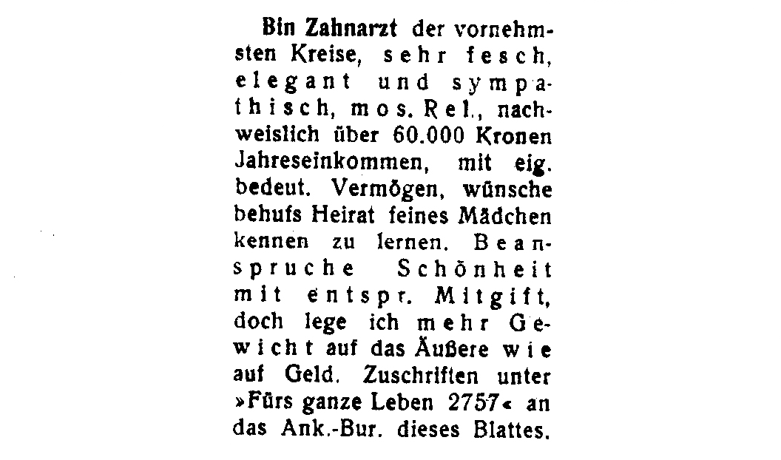
* * *
Einen feschen Ministerialsekretär hat er



* * *

Zwei Romantiker

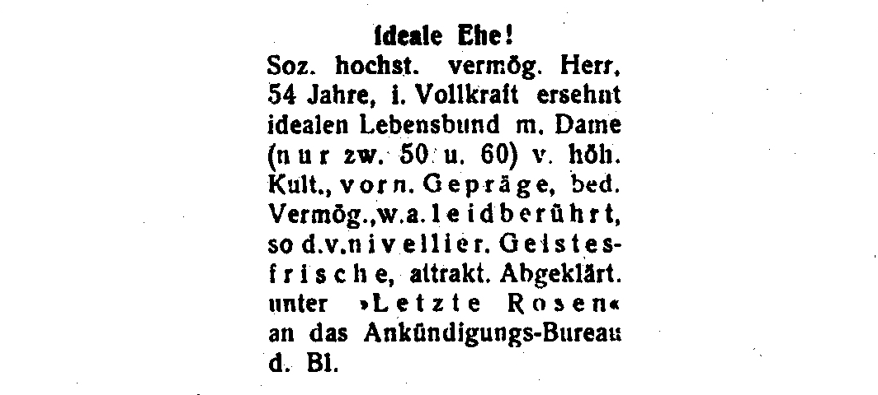
Wenn sie ihn nur versteht!

* * *
Eine Friedenstaube

Der Rudolf Lothar, den jeder Staat, wenn er ihn hätte, vor dem neutralen Ausland verstecken würde und der dem österreichisch—ungarischen Konsulat in Zürich gelegentlich des letzten Einbruchs nicht gestohlen wurde, schreibt:
... Eine ganze Menge von skrupellosen Geschäftemachern, Schiebern, Preistreibern, Hamstern erfüllt die Bahnhofstraße mit Leben und Spektakel. Die Schicht der Menschen, die plötzlich sehr reich geworden sind und ihr Geld mit vollen Händen ausgeben wollen, hat sich eingestellt ...
Es mag Sie vielleicht wundern, daß ich ein Kunstbild aus Zürich mit einem zarten Hinweis auf Schieber und Hamster, auf Sekt und Nachtlokale beginne. Aber der tiefere Grund, warum ich meinen Bericht so aufbaue, liegt darin, daß der Kunstwinter, den wir eben erleben, nur in einer Großstadt möglich ist, wo das Geld Flügel bekommen hat und die Kunst von der Genußfreudigkeit der neuen Reichen profitiert. Für die Kunst war es ja immer gleich, wer den Mäzen spielte. Wenn sie nur Aufträge hatte, wenn sie nur Publikum fand! Und die Kunst hat heute in Zürich goldene Zeiten ...
Deutsche Kunst schickte ihre besten Vertreter in die Schweiz. Zuerst kam Felix Salten ...
Nach diesem Vertreter kam Reinhardt, und »der reisende Reinhardt ist zu einem Faktor im europäischen Kunstleben geworden«. Der Kunst dieser Vertreter und Faktoren ist es aber nicht nur egal, ob sie von Schiebern lebt, sondern sie ist auch in ihrem Wesen neutral und darum berufen, eine »Brücke« zwischen den Völkern zu werden. Auf der Brücke der Herren Salten und Reinhardt werden sich die Feinde von heute morgen versöhnen und in Zürich werden die Fäden geknüpft. Zürich hat deshalb seine Fehler und seine Vorzüge.
Zu den Fehlern zähle ich die Schar der neuen Parvenüs und der dunklen Existenzen, die um so dunkler sind, je glänzender der Goldgrund ist, von dem sie sich abheben, zu den Vorzügen die Internationalität in der Empfänglichkeit und im Genusse der Kunst.
Aber eins hängt mit dem andern zusammen, die Kunst hat die goldenen Zeiten, die der Wucher hat, und wenn die Schieber aus Berlin, die Herrn Lothar in der Bahnhofstraße wiedererkennen, nur ein wenig Herz haben, so kann uns der Frieden sogar die Renaissance eines verkrachten Theaters bringen. Für die wahre Kunst war es ja immer gleich, wer den Mäzen spielte. Freilich, für einen Staat sollte es nicht gleich sein, wer im Ausland sein Geistesleben vertritt. Selbst die Leute, die dort für Zündhölzel beflissen waren, haben uns durch die Art, wie sie's taten, geschadet. Herr Lothar erzählt, er habe einmal »einen hohen französischen Polizeibeamten auf einer Razzia durch das dunkelste Paris begleitet«; der ihm gesagt habe: »Was eine Weltstadt charakterisiert, sind ihre Verbrecher«. Wir werden noch nach Jahrzehnten für den Eindruck zu büßen haben, den der Pariser Polizeibeamte damals von Wien empfangen hat.

* * *
Eine Nachricht

(Das Verbot der Straßenbahnbenützung durch die galizischen Juden.) Wie wir hören, beabsichtigt der Prager Magistrat für die Dauer der Verkehrseinstellung das Verbot der Straßenbahnbenützung durch die galizischen Juden aufzuheben.

* * *
Was aus einem Titel im Verlauf der Nachricht werden kann

In der englischen Kontrollstation Halifax

Die Heimkehr des Grafen Bernstorff. — Unverschämtes Benehmen
der Engländer.
Berlin, 12. März. (Privattelegramm des 'Neuen Wiener Journals'.) Die 'Vossische Zeitung' meldet aus Christiania: In Halifax wurde der Dampfer »Frederic VIII.« von den Engländern zwölf Tage aufgehalten, ohne daß ein Grund angegeben wurde. Die Untersuchung war sehr scharf. Von den Mitreisenden werden haarsträubende Dinge davon erzählt, Sogar das wenige Monate alte Töchterchen der Fürstin Hatzfeld wurde aus den Windeln gewickelt ... Die Fürstin Hatzfeld wurde einer peinlichen Leibesuntersuchung unterworfen, die eine Stunde dauerte. An ihren Zähnen wurde gezerrt, da man sie zuerst für falsch hielt.
Vor jeder Kabine wurde während der Untersuchung mindestens ein Wachposten aufgestellt. Zwei kanadische Zollbeamte, die die Passagiere zu untersuchen hatten, wurden vom Schiff weggeschickt, weil sie sich sinnlos betrunken hatten, Gassenhauer brüllten und vor den Kabinen tanzten.
Große Aufregung rief ein englischer Befehl hervor, daß alle Deutschen ihr Geld bis auf einen geringen Betrag abliefern sollten. Es kam dabei zu herzzerreißenden Tränen, als die Dienstboten ihre gesamten Ersparnisse herausgeben mußten. Später aber wurde auf Verwendung des englischen Marinekommandanten der Befehl zurückgenommen ... Es wird von allen betont, daß das Verhalten der britischen Marineoffiziere völlig einwandfrei war im Gegensatz zu dem der kanadischen Zollbeamten und den Frauen, die die Leibesuntersuchung vorzunehmen hatten. Die norwegischen und dänischen Passagiere gaben ihren Unwillen über das
unverschämte Auftreten der Kanadier
lauten Ausdruck, was einem Norweger die vorübergehende Verhaftung eintrug. Viele Vorfälle bei der Untersuchung durch die Kanadier können überhaupt nicht wiedergegeben werden. Ihr Kommandant sagte darüber, wenn alles öffentlich bekannt würde, gebe es einen großen Skandal, er sei aber außerstande, die Kanadier zu Gentlemen zu erziehen ...
Die Lügen im Krieg haben so kurze Beine, daß sie manchmal nur vom Titel bis zur Nachricht kommen.

* * *
Wie es in London zugeht, das ist wirklich nicht mehr zu glauben,

nehmen wir da zum Beispiel die Verhältnisse auf dem Gebiete der Kunst, nämlich der Theaterkunst, so erfährt man von der folgenden charakteristischen Tatsache:
(Der künstlerische Verfall der Londoner Theater.) Unser Amsterdamer Korrespondent schreibt uns: Während der Krieg den Spielplan der deutschen Theater in günstigster Weise beeinflußt und eine Vertiefung des künstlerischen Geschmacks mit einer großen Zahl von Aufführungen wertvoller und ernster Stücke hervorgerufen hat, haben die Zeitumstände in England das direkte Gegenteil, nämlich einen vollkommenen Verfall der Theater vom literarischen Standpunkt aus herbeigeführt. Allerdings sind auch in London die Theater sehr gut gefüllt, aber was das Publikum anlockt, hat nichts mit der Kunst zu tun, sondern stellt durchwegs eine geschmack— und wertlose Gattung dar. »Die britische Bühne ist seelenlos und kunstlos geworden«, so schreibt der bekannte englische Publizist Twells Brex in der »Daily Mail«. Der Grund liegt darin, daß die wertlosen Stücke der Londoner Bühnen eben den Wünschen des Publikums entsprechen. Anderseits sind die Londoner Theaterdirektoren keine Künstler, sondern reine Geschäftsleute, die nur Geld verdienen wollen und daher dem Publikum den zugkräftigsten Schund bieten. Literarische Stücke gibt es in London seit zwei Jahren nicht mehr, und Shakespeare wird in Berlin und Wien viel häufiger gespielt als in London. Nur Unsinn wird aufgeführt und je dümmer er ist, desto besser für die Taschen des Theaterdirektors. »Daily Mail« gesteht unumwunden, daß die englische Bühne sich im Zustande eines argen Verfalles befindet, hofft aber eine Wiedergeburt des literarischen Geschmacks nach dem Kriege.
Ist das nicht höchst charakteristisch für London? Kein Wiener Theaterkritiker würde so etwas den Wiener Theaterdirektoren nachsagen. Zwei von diesen, die Herren Karczag und Müller, zwei Künstler, haben sich deshalb veranlaßt gefühlt, selbst das Wort zu ergreifen und mit einer Offenherzigkeit, deren kein Londoner Theaterdirektor fähig wäre, ihrem Publikum die Meinung gesagt. Karczag, einer der strengsten Geißler heimischer Sitten, geht dabei so unerbittlich mit Wien ins Gericht, als ob es London wäre, indem er sagt:
Das große Publikum scheint weder Logik noch Probleme zu lieben, es besucht die Theater mit demselben Vorsatz, wie es ins Kino geht, nämlich um sich einige Stunden, ohne viel nachdenken zu müssen, zu zerstreuen.
Und Müller, ein Künstler, den es wohl auch eine Überwindung kosten mag, von solchen Zuständen Geld zu verdienen, faßt sein J'accuse in einem »Rückblick« und in einem »Ausblick« zusammen. Der Rückblick ist verzweifelt:
Das Johann—Strauß—Theater spielt seit 9. November 1914 Sommer und Winter ohne Unterbrechung. In 438 Abend— und Nachmittagsvorstellungen wurde »Rund um die Liebe« gegeben, an allen übrigen Abenden »Die Csardasfürstin«.
Der Ausblick ist ernst, aber zuversichtlich:
Freitag den 29. Dezember wird das Jubiläum der 400. Aufführung der »Csardasfürstin« gefeiert und ich denke vorläufig nicht daran, eine Novität vorzubereiten.
In London überstürzen sie sich in lasziven Novitäten! Wenn wir nun vom Operettenmarkt den Blick zu dem Gebiet hinwenden, auf dem die andern Lebensmittel feilgeboten werden, so brauchen wir ja nicht erst auf die bekannte Tatsache zu verweisen, daß, während bei uns die Preise nur ins Vier— und Fünffache gestiegen sind, in London jetzt manche Ware sogar um zehn bis fünfzehn Prozent mehr als früher kostet. Aber es kommen dort noch ganz andere Dinge vor, nämlich Bestialitäten, die bei uns einfach nicht möglich wären. Da lese ich zum Beispiel:
(In England verhungern die Esel.) Ein recht charakteristisches Licht auf die englischen Lebensmittelverhältnisse wirft eine Verhandlung, die in diesen Tagen vor dem Londoner Polizeigericht stattfand. Angeklagt war ein Mann unter der Beschuldigung, daß er seinen Esel habe verhungern lassen. Man hatte den Esel ganz entkräftet in einem Stall gefunden, und es hatte sich herausgestellt, daß das Tier seit fünf Tagen nicht das Geringste zum Fressen bekommen hatte. Vor Gericht entschuldigte sich der Eigentümer des Esels damit, daß er selber bei der Knappheit und den hohen Preisen keine Möglichkeit habe, sich sattzuessen, und daß er sich nicht anders habe helfen können, als den Esel seinem Schicksal zu überlassen. Der Angeklagte wurde zu sechs Wochen Zwangsarbeit verurteilt.
Wirft das nicht ein charakteristisches Licht auf London, wo es doch bekanntlich aus Furcht vor den Zeppelinen immer finster ist? So was könnte bei uns nicht vorkommen! Denn erstens verhungern bei uns die Esel nicht, und sollte es alle heiligen Zeiten einmal vorkommen, so kann man wohl sagen, daß jeder ein Esel ist, der bei uns verhungert, so wie bekanntlich früher, in bessern Zeiten, jeder ein Narr war, der in die Volksküche statt zum Sacher gegangen ist. Zweitens muß bei uns keiner erst einen Esel verhungern lassen, um zu Zwangsarbeit verurteilt zu werden. Und drittens wird bei uns einer, der zwar seinen Esel verhungern ließe, aber seinen Hund dafür selber frißt, vom Gericht freigesprochen. Also wie es in London zugeht, das ist einfach nicht mehr zu glauben!

* * *
Das Defizit

Dummheiten der Woche

Infolge der auf 20 Kronen erhöhten Hundesteuer hat die Zahl der Wiener Hunde um 13.000 abgenommen. — Schinder oder Bratpfanne! Das ist das Ende eurer Treue. Der Mensch will Liebe, aber kosten darf sie nichts.
Sehr wahr, aber die greifbare Dummheit der Woche besteht darin, es unter diesem Titel zu melden, da es ja in Wahrheit eine Gemeinheit der Woche, eine Schurkerei der Woche, eine Bestialität, eine Ruchlosigkeit der Woche ist. Die 13.000 Hunde werden die Macht haben, es vor Gottes Thron mit einer zweihundertmal so starken Bevölkerung aufzunehmen! Tief überzeugt, daß die Esel in London verhungern, zweifle ich doch, daß die Zahl der Hunde dort um 13.000 abgenommen hat. Wenn von allen Dokumenten der Menschheit keins außer diesem durchhalten sollte, um auf die Nachwelt zu kommen — dies Defizit bringt uns in die Schuld!

* * *
Da finde ich keinen Titel

— — — — : Fürst Johann zu Schwarzenberg, Bischof von Alessio Monsignore Bume, Bischof von Sappa Monsignore Koletsi, Feldzeugmeister Ritter Benigni in Müldenberg, Kommandant des Marine— und Militärkriegervereines »Tegetthoff« Ludwig Riedl, Feldmarschall Freiherr Conrad v. Hötzendorf, Arbeitsminister Freiherr v. Trnka.
Wenn man's der Nachwelt nicht ausdrücklich mitteilte, würde sie am Ende gar nicht auf die Vermutung kommen, daß der in der Mitte eigentlich Kaffeesieder war.

* * *
Ich träumte

daß der Cafétier Riedl den Dichter Müller in Audienz empfangen und ihm gesagt habe: »Mir zwa san da. Jetzt gilt es durchhalten bis zum siegreichen Ende!«

* * *
Ich höre

daß die Kriegsberichterstatterin Fräulein Alice Schalek das goldene Verdienstkreuz mit der Krone am Bande der Tapferkeitsmedaille bekommen hat.

* * *
Was sich am Ende der Zeit begab

Als man dem Wiener zeigte, daß die Uhr abgelaufen sei, nahm er sie in den Mund. Nachdem dieses geschehen war, erfolgte die feierliche Eröffnung eines Kaffeehauses, woselbst viel Glorie geboten ward und ein Programmzettel verteilt wurde, auf dem das Folgende stand:

»Warschauer Einzug 1915«
Patriotisches Marsch—Tongemälde von Willy Kleinberg
Erläuterung und Text zum Trio:
Unsere und die mit uns treu verbündeten Helden—Truppen des Deutschen Reiches erstürmen unter dem Donner der Geschütze, Hurrah rufend, Warschau und ziehen mit klingendem Spiele von verschiedenen Seiten ein.
Unter Führung ihrer siegreichen Feldherren singen sie beim Einmarsche folgendes selbst verfaßtes Marschlied:

Mit Gott ist es gelungen,
Warschau ist vom Feind befreit,
Die Russen sind bezwungen
Polen frei für alle Zeit!

Des Deutschen Reiches Heere
Haben sich mit unsrer Macht vereint!
Die Bundestreu' zur Lehre
Diene warnend jedem Feind!

Die vom Russenjoche erlöste Bevölkerung jubelt den Einziehenden stürmisch entgegen, wobei verschiedene patriotische Weisen und die Volkshymnen der verbündeten Sieger erklingen.

»Krantz—Marsch«
Mit unterlegtem Text von
Willy Kleinberg
Zur Verfolgung des Textes nach der Musik wird der Beginn derselben durch Gesang von der Kapelle angegeben.

Hochgeehrte Fremde und auch Wiener hier herin!
Mit Herrn Krantz als Hausherrn wir Sie herzlichst begrüßen,
Hier im Café Krantz, der Zierde unsres schönen Wien,
Soll Gemütlichkeit die Gäste immer umschließen!

Diese Pracht zu schaffen haben eifrig sich bestrebt:
Herr Zelesny mit Herrn Matuschek und Herr Seifert,
Von Gemütlichkeit und Freude sei der Kranz gewebt,
Alle haben mit vereinter Kraft wettgeeifert.

Und auch die Baßgeig' Dann erst die Fiedel
Begrüßet so minnig, Ei wie die singet,
Mit uns so innig, Lieblich sie klinget,
Alle die lieben Gäst'! Spielend zum Tanz;
Doch auch die Pauke Unter dem Kleinberg,
Pochet vom Herzen, Wenn auch symphonisch,
Weg alle Schmerzen, Immer harmonisch,
So — recht —— fest! Klingt es »Hoch« im Krantz!

Hochgeehrte Fremde und auch Wiener hier herin! Es war immer unser Privileg vor den andern Nationen, nicht zu wissen, was wir mit dem angebrochenen Abend anfangen sollen, und es dann doch zu wissen. Nun ist aber der Abend schon so sehr angebrochen, daß wir's vielleicht bald doch nicht wissen werden. Selbst der Wienerin, bei der es bekanntlich im Blute liegt und wallt drin jederzeit, wird bereits so zumute, daß man es nicht mehr »wurlet«, sondern geradezu »entrisch« nennen könnte. Fast fühlte man sich versucht, sie zu fragen, ob sie zu Nacht gebetet habe Desdemona. Mit dem Fremdenverkehr wird’s ja doch nichts mehr. Wir sollten uns — wir Wiener hier herin, viel sind's ja auch nicht mehr — auf solche Experimente nicht einlassen. Wenn Hamlet meint, sie spaßten nur, mordeten nur im Spaße, so haben wir ja gewiß das Zeug, noch im Mord zu spaßen. Wie jener alte Artist bei Offenbach, der das Feuerfressen nicht aufgeben kann und der nachts in die Küche schleicht, so lugen wir auf Leichenfeldern manchmal nach einem Fremdenverkehr aus und können es uns nicht versagen, die endlich herankommenden Hyänen zu wurzen. Aber wir sollten das Gebärdenspiel eines versunkenen Optimismus, diese animierten Totentänze endlich aufgeben. Weder die Baßgeig', die so minnig die lieben Gäst' begrüßet, noch der Grüßer in persona werden — Hand auf die Herzen — imstande sein, alle Schmerzen so — recht — fest wegzupochen. Ich würde uns etwas von einer Tugend empfehlen, von der ich geglaubt hätte, daß wir sie uns für die schlechten Zeiten aufgespart haben, weil wir sie in den guten nie verausgabt hatten: Würde. Endlichen Verzicht auf die Lebensansicht, die durch einen unterseebootgefährdeten Ozean immer noch ein Narrenschiff des Männergesangvereins hindurchfretten möchte! Ich habe es gut gemeint. Ich achte das Streben Matuscheks. Kleinberg, ich weiß, wenn auch symphonisch, bleibt immer in Einklang mit den Idealen. Ich habe viele gekränkt, ich verzeihe allen. Ich denke einen langen Schlaf zu tun, denn dieser letzten Jahre Qual war groß. Sorgt, daß, solange der Radetzkys tönt, sie nicht durch einen Krantz—Marsch mich erwecken.

Als Bobby starb
(22. Februar 1917)

Der große Hund ist tot. O Herz steh still,
das diese Trauerbotschaft fassen will!

Das stolze Aug, der stummen Gottheit Pfand,
das Licht der Liebe ist nun ausgebrannt.

Wie lautlos lebte er vorbei dem Streit.
Würdig und weise schritt er durch die Zeit.

Wir andern leben auf des Glaubens Grab.
Sein Auge dankte, daß es andre gab.

Die Not des Tages lehrt' ihn keine List
und nur im Traum bestand er unsern Zwist.

Oh Freude, wenn ihn seine Herrin rief!
Oh Wirrsal, wenn er ihr zu Füßen schlief.

Doch eh' er schlief, des Hundes Majestät
sich um sich selbst herum im Kreise dreht.

Wenn er die Stelle fand, hier auszuruhn
so hatt' er es mit manchem Feind zu tun.

Mag wacher Haß die Hundeseele schelten:
Im Schlaf nur lebt der Hund in unsern Welten.

Im Wachen wendet Wahn die Menschenseele,
daß sie sich um den eignen Vorteil quäle.

Kein Wort, kein Handschlag waren zu Gebote
dem Glauben je wie diese gute Pfote.

Verlorner Einfalt letztes Lebenszeichen
war dieses greisen Hunds beflißnes Keuchen.

Nie hat der Hund die Ansicht uns verhehlt.
Er zeigt sich eifrig, hat er was verfehlt.

Was er verfehlt hat, tat ihm ehrlich leid.
Wedelnd bewährt sich Ehrenhaftigkeit.

Ein Tanz vor uns war seines Eifers Dank.
Aus Sehnsucht wird die Hundeseele krank.

Das Menschenherz kennt Hunger nur aus Haß.
Verlaß den Hund, und er verläßt den Fraß.

Dem hier ruf' nach ich's in die Ewigkeit:
Er hungerte aus einer Trennung Leid!

Nun aber, da das Schicksal sich verkehrte,
er selber uns die Sehnsucht kennen lehrte.

In Thränenschrift sei's darum aufgeschrieben:
Er ist dahin und wir sind hinterblieben!

Und abschiedsvoller schlägt mir jede Stund',
nun du noch stummer bist, du großer Hund.

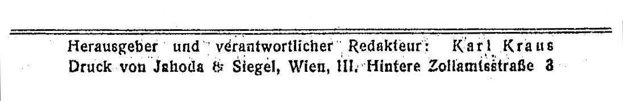

s. »Elegie auf den Tod eines Lautes« in Heft 413 # 12

